小组成员：

1852461 莫海洋

1951725 邓若涛

1952522 张峰

指导教师：

黄杰

软件工程设计SDS文档

ONE TAKE 实验教学管理系统

Software Design

Specification

目 录

1. 项目介绍 3

1.1 产品简介 3

1.2 本文档（SDS）目的 3

1.3 目标受众 4

1.4 文档结构 4

1.5 文档约定 4

2. 设计注意事项 4

2.1 业务假设 4

2.2 业务限制 4

2.3 系统环境及技术选型 5

2.4 软件接口 5

3. 架构设计 6

3.1 部署图 6

3.2 结构环境图 7

3.3 架构模式 7

3.4 系统架构图 8

4. 构件设计 9

4.1 模块1——个人用户管理 9

4.1.1 简介 9

4.1.2 构件图 10

4.1.3 用例实现 11

4.1.4 类的描述 24

4.2 模块2——公告管理模块 27

4.2.1 简介 27

4.2.2 构件图 28

4.2.3 用例实现 29

4.2.4 类的描述 34

4.3 模块3——教学管理模块 36

4.3.1 简介 36

4.3.2 构件图 37

4.3.3 用例实现 37

4.3.4 类的描述 48

4.4 模块4——成绩管理模块 52

4.4.1 简介 52

4.4.2 构件图 53

4.4.3 用例实现 53

4.4.4 类的描述 56

4.5 模块5—管理员管理用户模块 58

4.5.1 简介 58

4.5.2 构件图 59

4.5.3 用例实现 60

4.5.4 类的描述 64

5. 接口设计 65

5.1 外部接口 65

5.1.1 Mysql数据库接口 65

5.2 内部接口 66

5.2.1 个人用户信息管理 66

5.2.2 模板管理 68

5.2.3 教学管理 68

5.2.4 成绩管理模块 70

5.2.5 管理员管理用户模块 71

5.3 用户界面（User Interface） 72

5.3.1 登录/注册界面 72

5.3.2 网页端主页面 74

5.3.3 个人信息界面 76

5.3.4 公告管理界面 78

5.3.5 学生课程界面 80

5.3.6 课程资源管理界面 83

5.3.7 课程管理界面 84

5.3.8 成绩管理界面 86

5.3.9 我的成绩界面 88

5.3.10 管理员管理用户界面 90

6. 数据库设计 91

6.1 数据库设计总览 91

6.2 数据字典 91

# 1. 项目介绍

## 1.1 产品简介

ONE TAKE实验教学管理平台是基于数据体系管理的平台，旨在开发一个可用的实验教学管理系统，以满足用户管理线上实验教学的需求。力求改革旧的教学模式，建立新的体系，大大提高实验室的利用率和学生学习的积极性，并把管理人员从繁重的管理工作中解脱出来。

## 1.2 本文档（SDS）目的

本文档旨在详细介绍ONE TAKE实验教学管理平台的设计。软件设计规范（SDS）展示了如何构建软件系统以满足软件需求规范中确定的需求。 它是将需求转换为对实现阶段所需的软件结构、软件组件、类及数据的描述。本文档可作为实施项目的指南。同时，尝试升级或修改系统当前设计的设计人员也可以使用此文档。

ONE TAKE实验教学管理平台使用者分为两类，即系统用户以及管理员。系统用户细分为三种角色，分别为学生、助教以及教师，由助教和教师共同担任课程管理者。

管理员的职能包括对于在公告页面对系统公告进行管理，管理员可以发布、修改以及删除已经存在的公告；同时可以在用户管理页面对于系统用户的账户进行管理，可以分类查看所有的系统用户，以及对他们的个人信息进行修改。

系统用户都可以在登陆页面进行登录和注册可以在个人信息页面中查看与修改自己的个人信息，以及在公告页面查看当前系统内的所有公告。

学生登录系统后若处于未激活状态，则可以在个人信息页面通过邮箱验证的方式对账户进行激活；学生登陆主页后将进行考勤记录。学生还可以在课程页面查看自己参与的课程，参与由教师发布的小型实验项目或大型实验项目；在课程资源页面下载实验课程对应的课程资源。完成实验项目后，学生可查看自己课程已参与项目的得分以及课程的综合成绩。

助教以及教师可以在课程资源页面上传自己参与管理的课程的课程资料，并在成绩管理页面对学生提交的实验项目进行批改。教师可以在课程管理页面开设新的课程，修改已有课程的相关信息，管理课程成员，以及关闭课程，对于教师参与任课的课程，教师可以发布新的实验项目，修改已有实验项目的相关信息，以及删除实验项目。课程结束时，教师可以在成绩管理页面根据学生的实验项目得分情况以及出勤情况给予本门课程的综合分数，并上传至系统

## 1.3 目标受众

设计文档通常适用于希望了解ONE TAKE实验教学管理平台的系统架构和设计的任何人。

文档的预期读者特别针对于以下几类人：

ONE TAKE实验教学管理平台项目经理——评估系统架构和设计是否支持要求；

ONE TAKE实验教学管理平台开发工程师——了解架构并遵循设计建立系统

ONE TAKE实验教学管理平台管理员——了解系统的内部运行情况，以便有效管理系统

ONE TAKE实验教学管理平台维护工程师——了解如何构建系统以便能够执行任何增强或重新设计工作。

## 1.4 文档结构

见目录。

## 1.5 文档约定

本文档在整个文档中正文汉字使用宋体，标题汉字使用黑体，英文及数字均使用Times New Roman字体。一级标题使用小二号字，二级标题使用三号字，三级及以下标题使用小三号字，正文采用五号字。

# 2. 设计注意事项

## 2.1 业务假设

ONE TAKE实验教学管理平台的用户了解浏览器与Web网页的基本操作。用户还需要了解用于操作的概念与标准术语。

## 2.2 业务限制

本平台属于Web网页端平台，需要通过浏览器输入域名进行访问。

## 2.3 系统环境及技术选型

该软件运行在服务器上的Web网页程序，前端使用Vue框架开发，后端使用Springboot为框架开发，并使用Mysql+Redis数据库进行存储。

## 2.4 软件接口

(1) 具有足够的带宽互联网连接，可充分呈现网站界面，界面应较为友好，为用户的操作带来更大的简洁性和便利性。

(2) 设计流程应简单易用，正确无误地实现用户的需求。

(3) ONE TAKE实验教学管理平台在云端服务器上运行，用户计算机设备上应具有足够的可用空间。

(4) 用户计算机设备的CPU和存储器速度无关紧要。

# 3. 架构设计

## 3.1 部署图

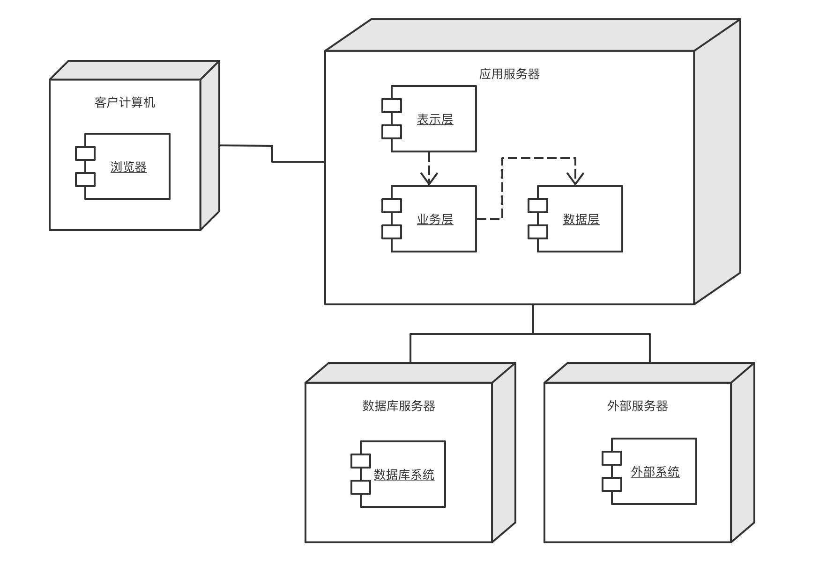

部署图中显示了三个计算环境。应用服务器有表示层，业务层和数据层；项目分为两个服务器，数据库服务器和外部服务器，用于处理不同的业务。

## 3.2 结构环境图

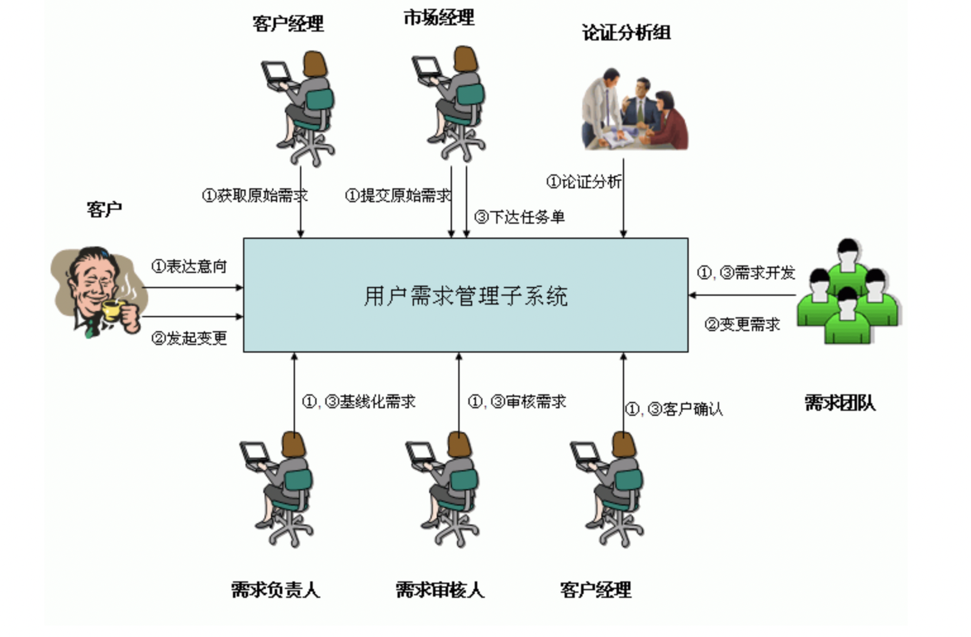

## 3.3 架构模式

总体上看，我们使用了MVC架构模式。

模型-视图-控制器模式，也称为MVC模式（Model View Controller）。用一种业务逻辑、数据、界面显示分离的方法组织代码，将业务逻辑聚集到一个部件里面，在改进和个性化定制界面及用户交互的同时，不需要重新编写业务逻辑。MVC被独特的发展起来用于映射传统的输入、处理和输出功能在一个逻辑的图形化用户界面的结构中。它把软件系统分为三个基本部分：

模型（Model）：负责存储系统的中心数据。

视图（View）：将信息显示给用户（可以定义多个视图），且我们在视图层做到了前后端分离。

　 控制器（Controller）：处理用户输入的信息。负责从视图读取数据，控制用户输入，并向模型发送数据，是应用程序中处理用户交互的部分。负责管理与用户交互控制。

## 3.4 系统架构图

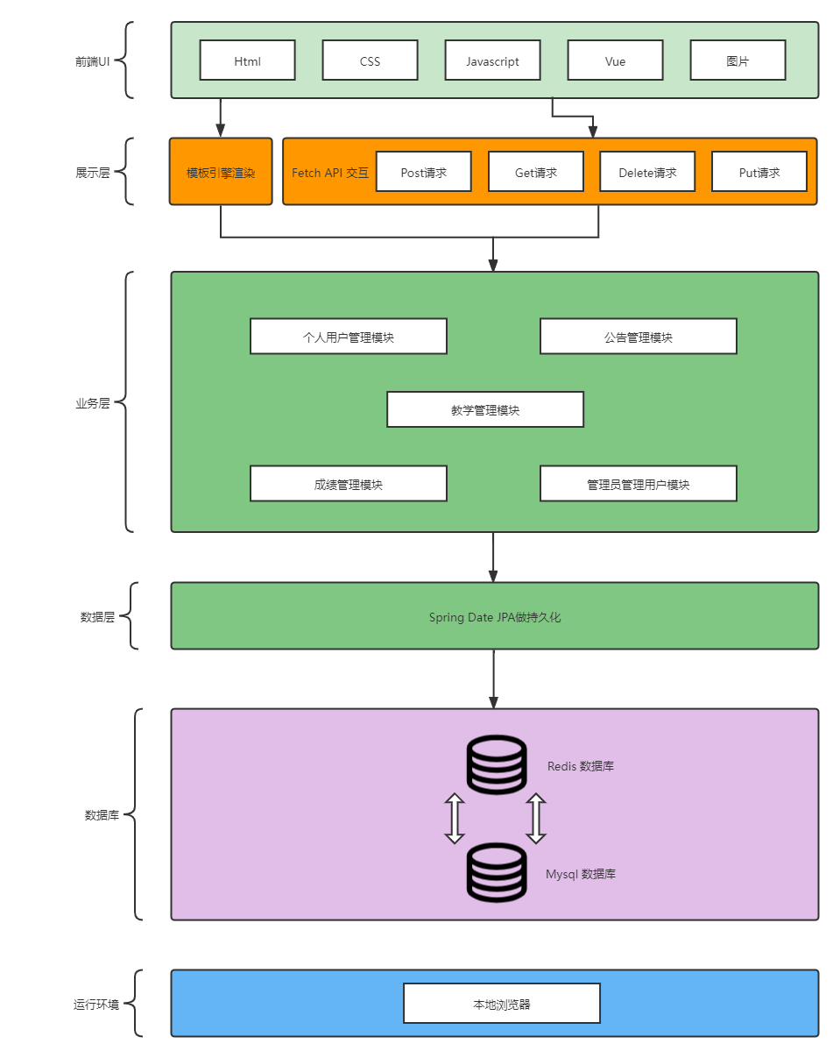

# 4. 构件设计

## 4.1 模块1——个人用户管理

### 4.1.1 简介

个人用户管理实现了个人用户的登录、登出、修改个人信息、找回密码、重置密码以及激活账户等操作，相关用例有：用户注册、用户登录、用户修改个人信息、用户找回密码、用户重置密码、用户登出和学生激活。

### 4.1.2 构件图

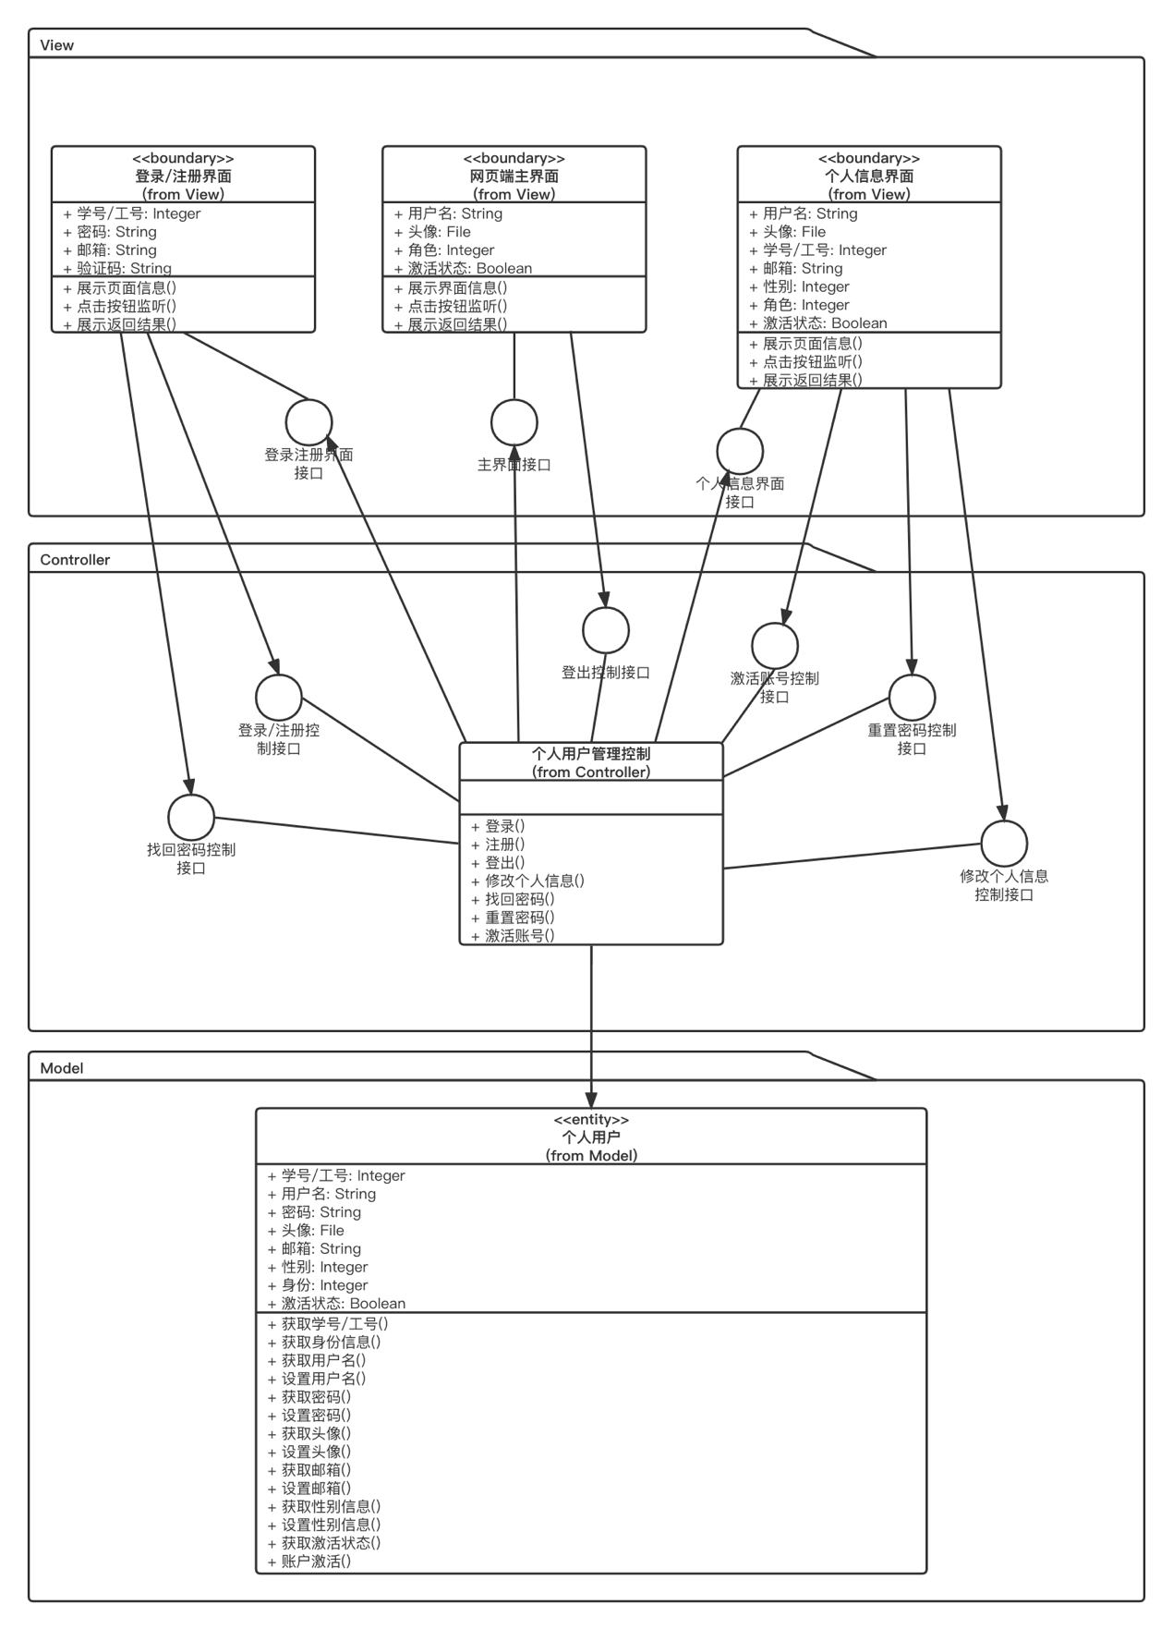

### 4.1.3 用例实现

#### 4.1.3.1 用例1——登录

4.1.3.1.1 类图

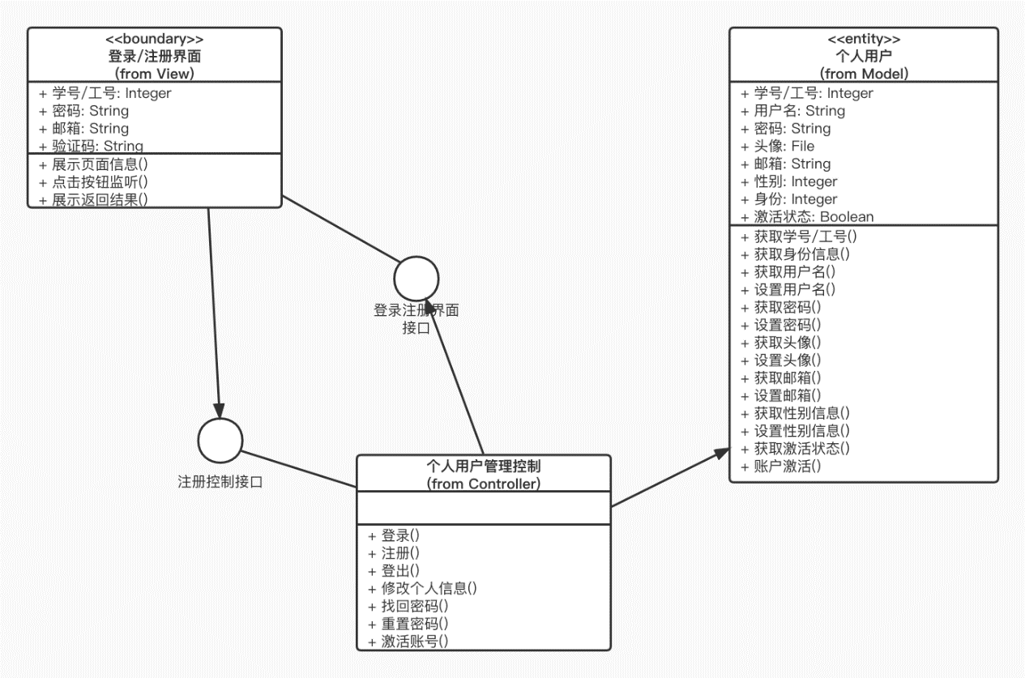

4.1.3.1.2 时序图

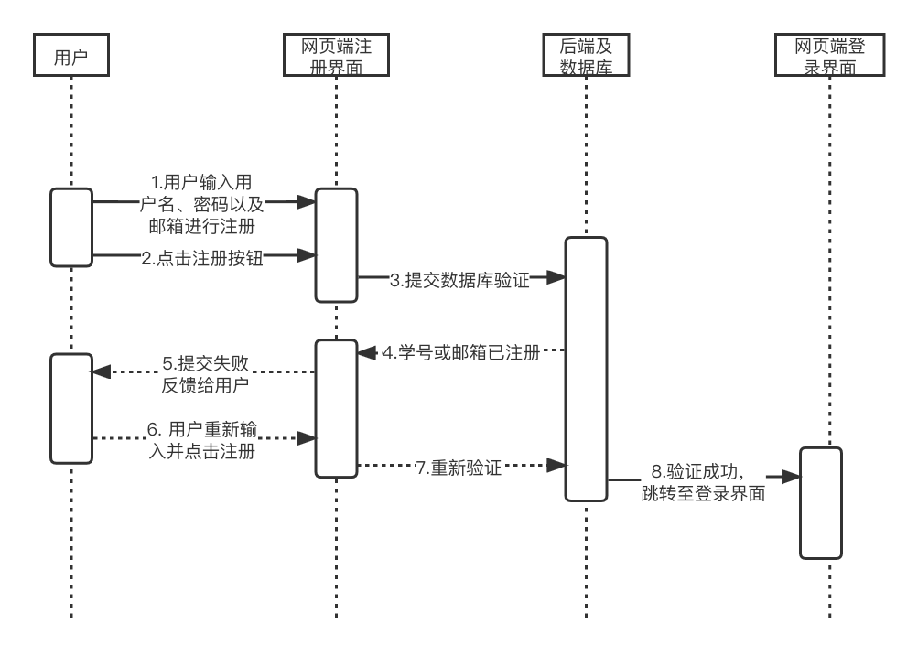

#### 4.1.3.2 用例2——登录

4.1.3.2.1 类图

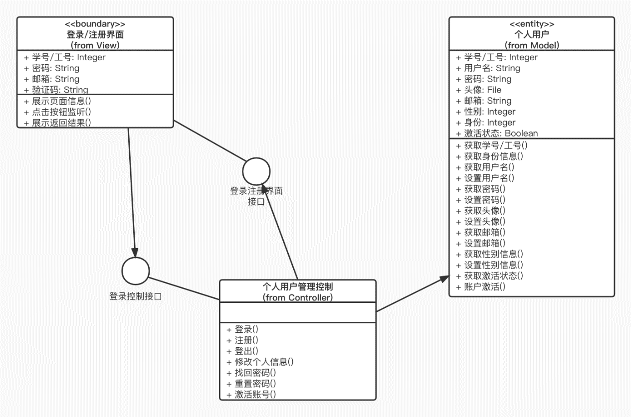

4.1.3.2.2 时序图

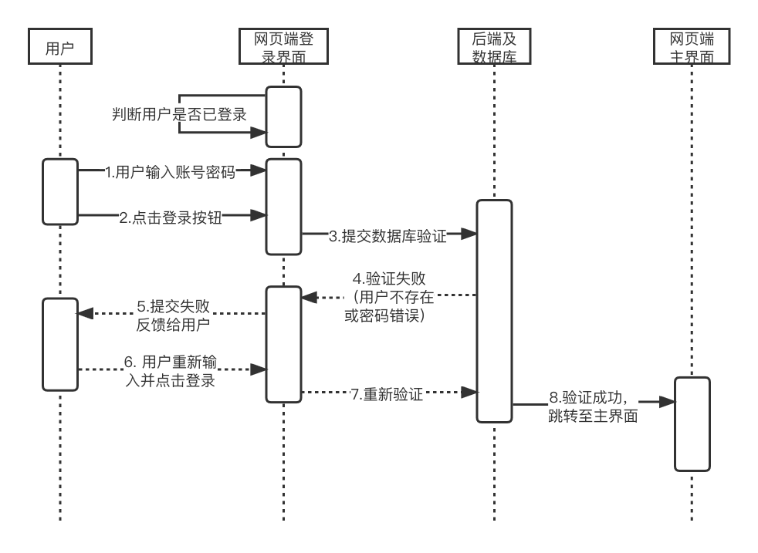

#### 4.1.3.3 用例3——用户修改个人信息

4.1.3.3.1 类图

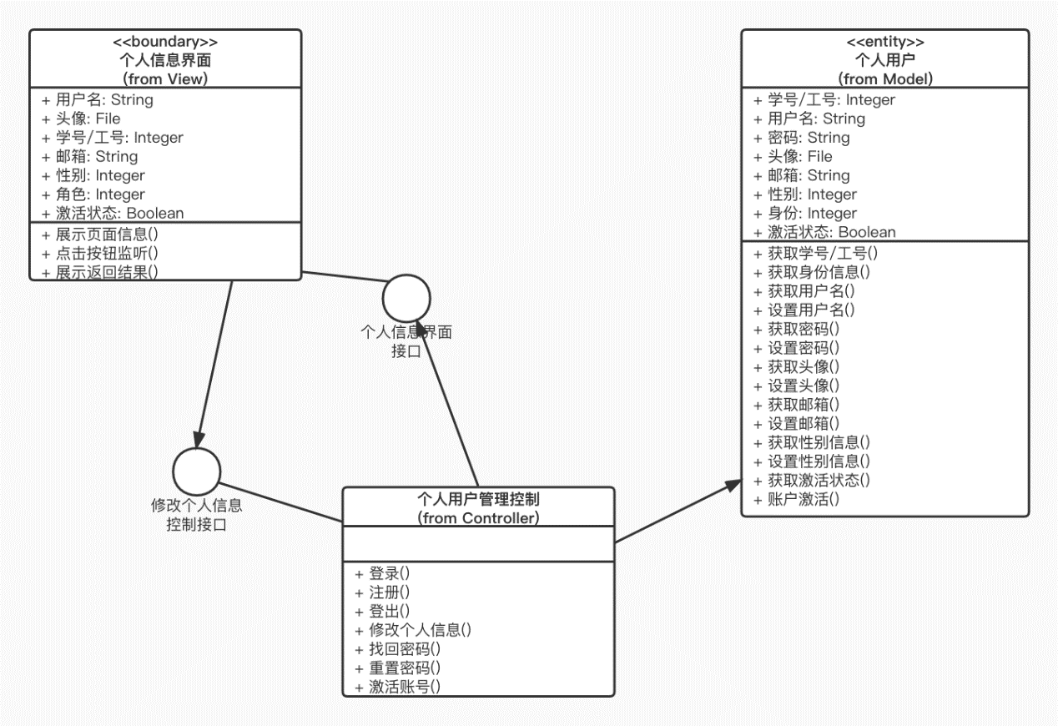

4.1.3.3.2 时序图

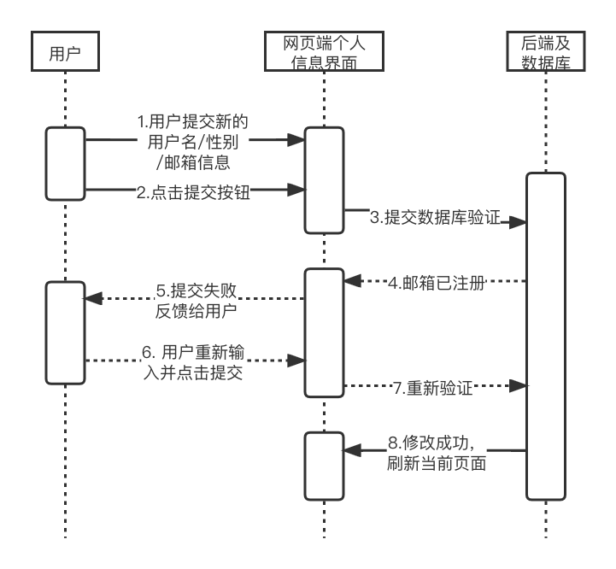

#### 4.1.3.4 用例4——用户找回密码

4.1.3.4.1 类图

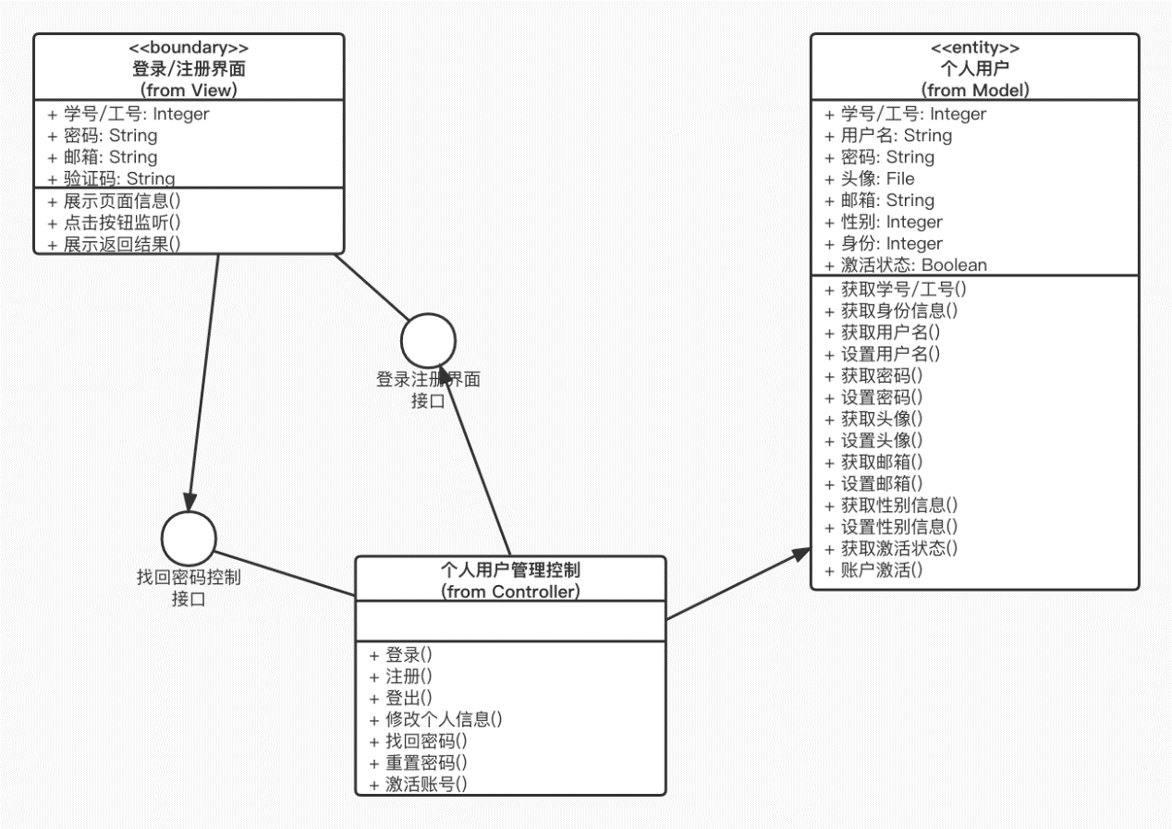

4.1.3.4.2 时序图

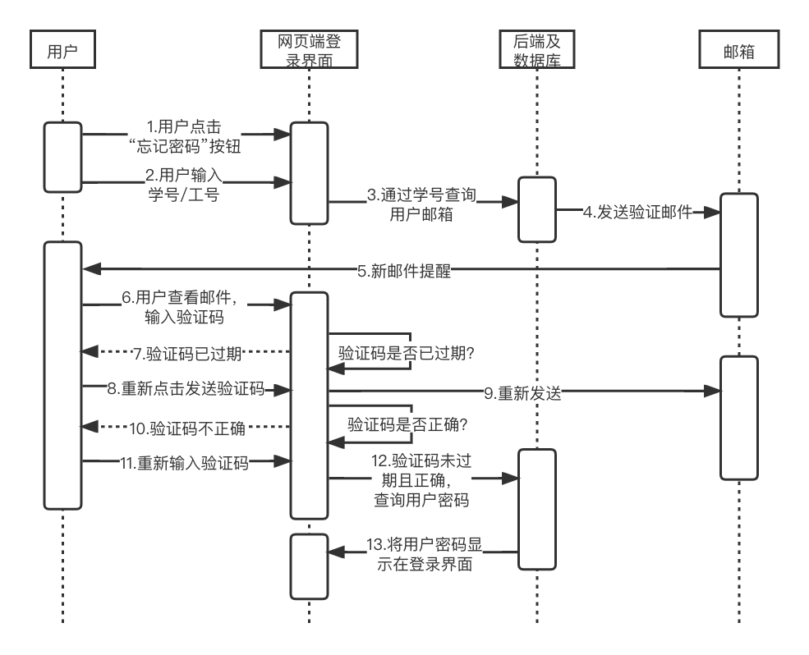

#### 4.1.3.5 用例5——用户重置密码

4.1.3.5.1 类图

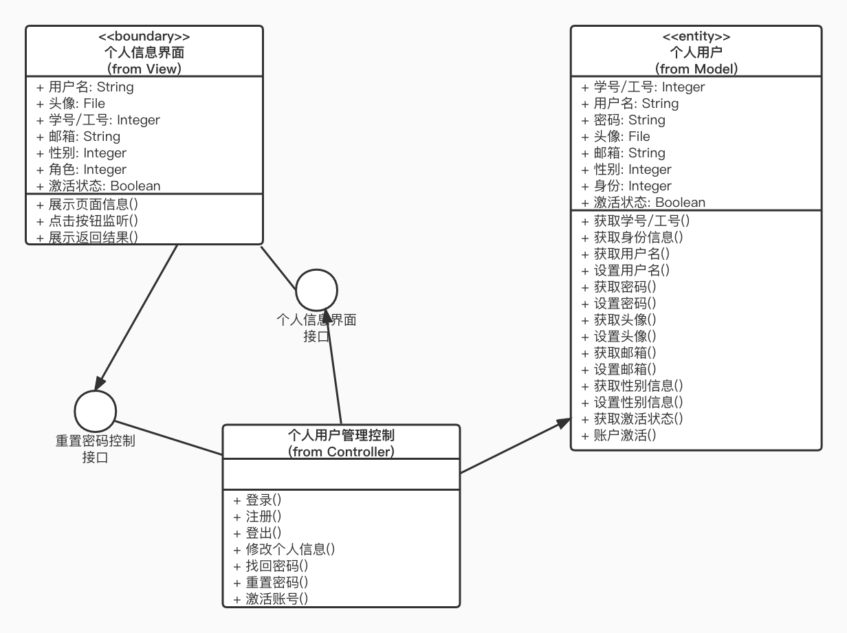

4.1.3.5.2 时序图

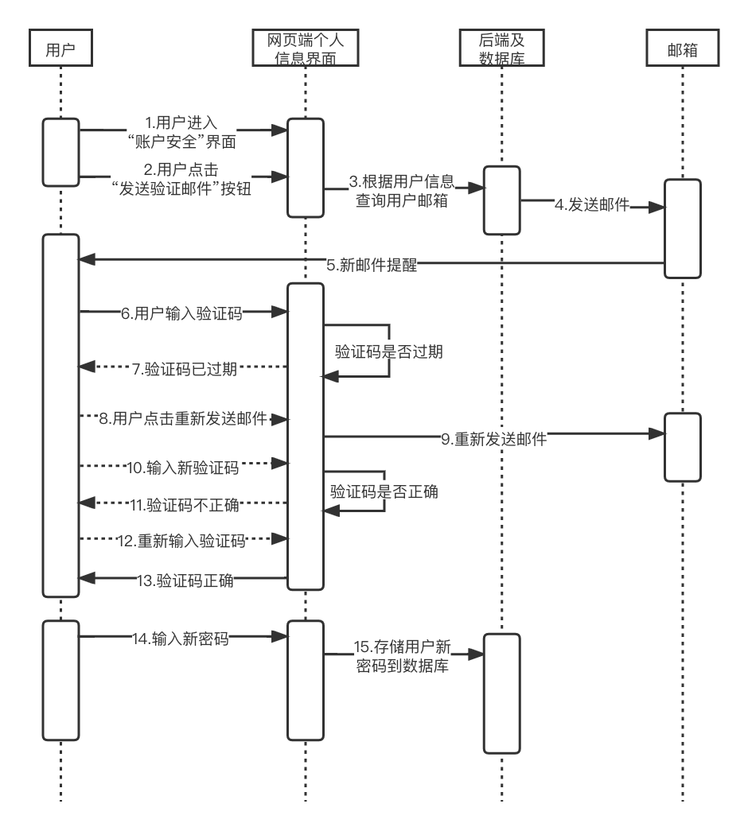

#### 4.1.3.6 用例6——用户登出

4.1.3.6.1类图

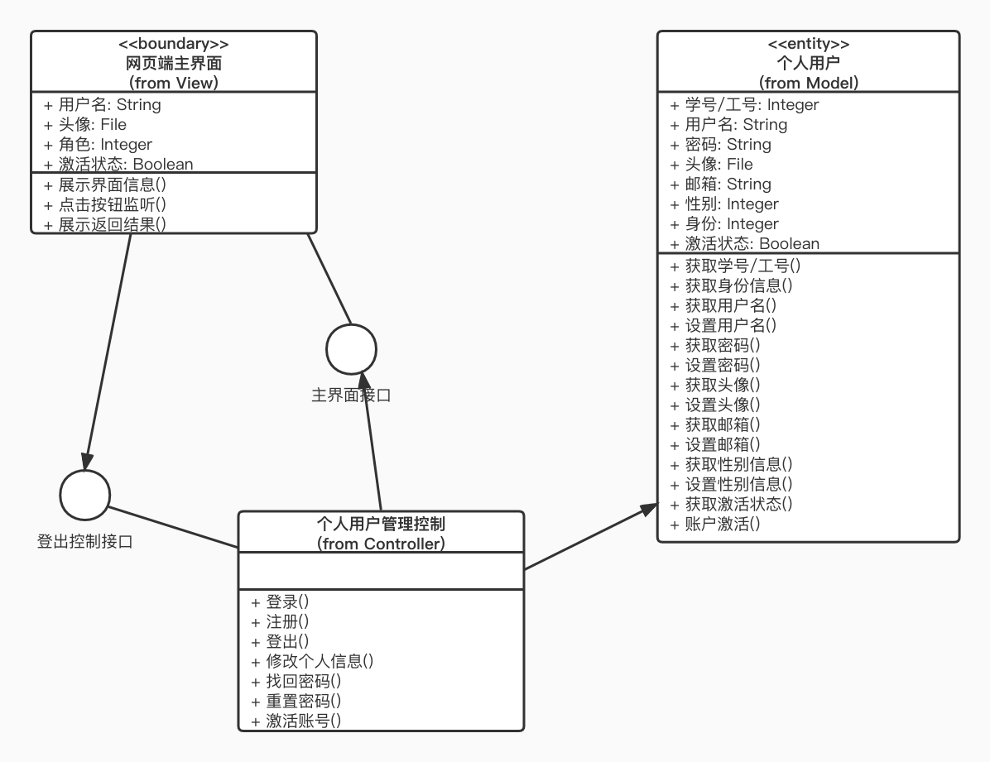

4.1.3.6.2 时序图

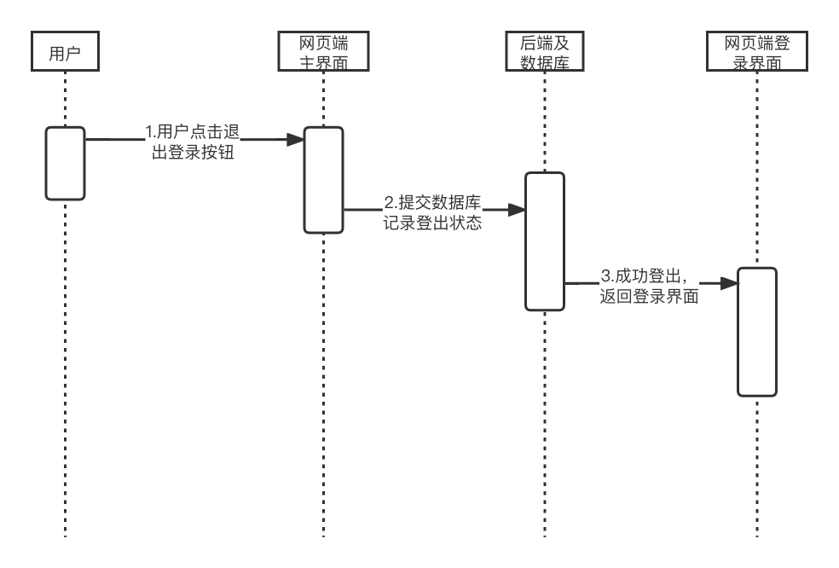

#### 4.1.3.7 用例7——学生激活账户

4.1.3.7.1 类图

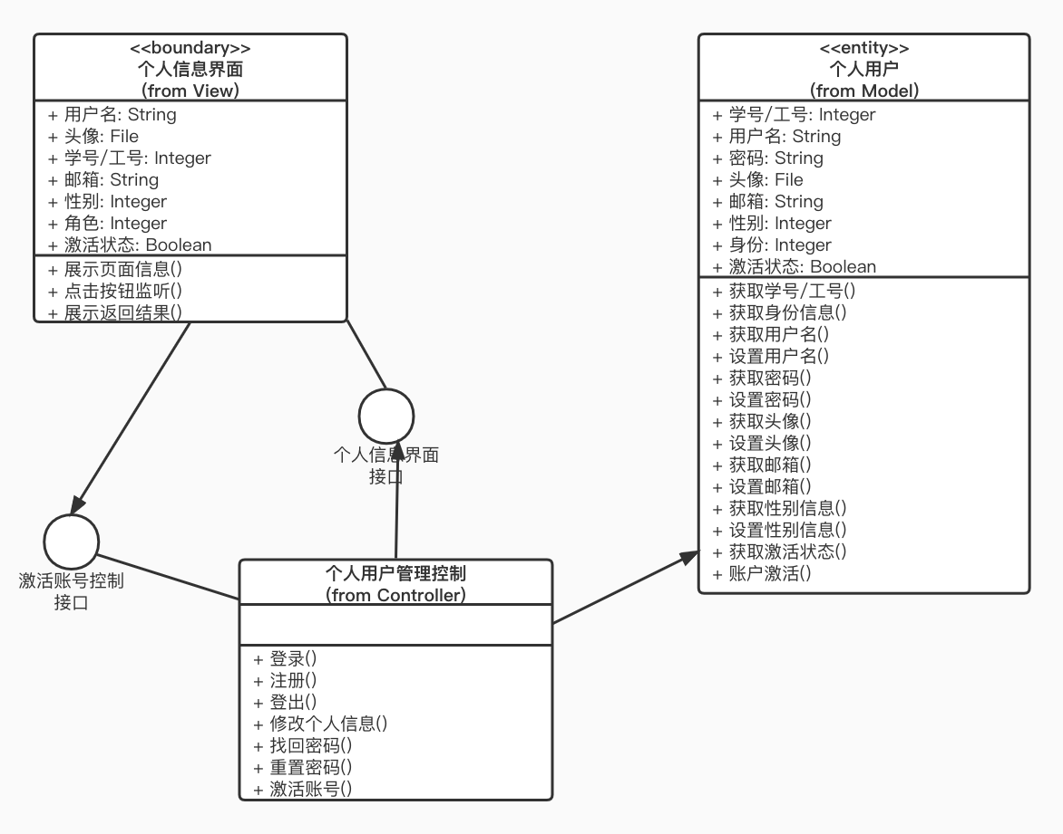

4.1.3.7.2 时序图

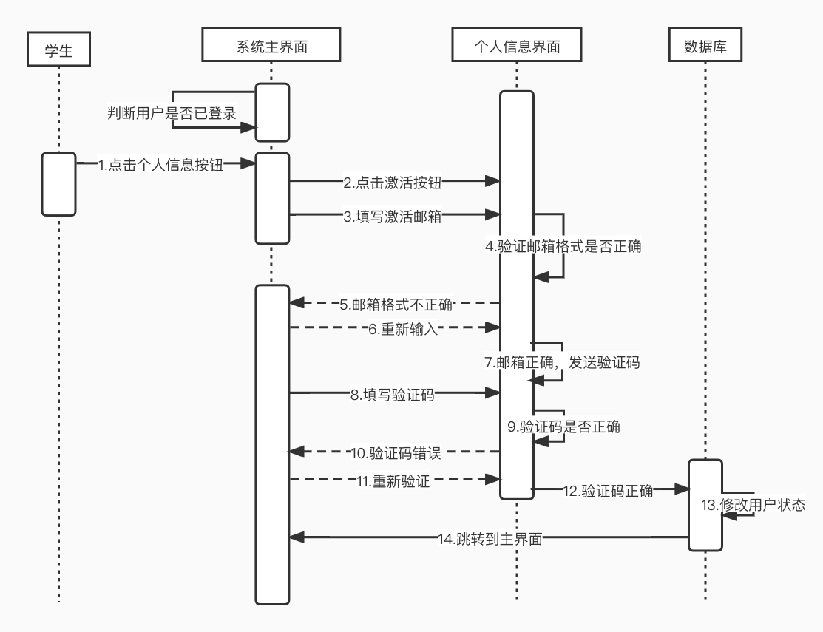

### 4.1.4 类的描述

4.1.4.1 Model

|  |  |
| --- | --- |
| **类：个人用户** | |
| **类的描述：用于存储个人用户以及管理员的基本信息** | |
| **属性：** | **描述：** |
| 学号/工号 | 系统个人用户用于登录的学号/工号 |
| 用户名 | 系统个人用户的用户名 |
| 密码 | 系统个人用户用户登录的密码 |
| 邮箱 | 系统个人用户用于找回密码和重置密码的邮箱 |
| 头像 | 系统个人用户的头像文件 |
| 性别 | 系统个人用户的性别，分为男、女和未知（未设置的情况） |
| 身份 | 系统个人用户的身份，分为学生、助教、教师、管理员和未知（未设置的情况），用户无法更改自己的身份信息 |
| 激活状态 | 系统个人用户的激活状态，分为已激活和未激活，用户无法更改自己的激活状态 |
| **方法：** | **描述：** |
| 获取学号/工号() | 获取学号/工号信息 |
| 获取身份() | 获取身份信息（除管理员外无法更改） |
| 获取激活状态() | 获取激活状态（除管理员外无法更改） |
| 获取用户名() | 获取用户名信息 |
| 设置用户名() | 设置用户名信息 |
| 获取密码() | 获取用户密码信息 |
| 设置密码() | 设置用户密码信息 |
| 获取邮箱() | 获取用户邮箱信息 |
| 设置邮箱() | 设置用户邮箱信息 |
| 获取头像() | 获取用户头像文件 |
| 设置头像() | 上传用户头像文件 |
| 获取性别() | 获取用户性别信息 |
| 设置性别() | 设置用户性别信息 |

4.1.4.2 View

|  |  |
| --- | --- |
| **类：登录/注册界面** | |
| **类的描述：用于用户进行登录和注册** | |
| **属性：** | **描述：** |
| 学号/工号 | 输入的学号/工号信息 |
| 密码 | 输入的密码信息 |
| 邮箱 | 输入的邮箱信息 |
| 验证码 | 输入的验证码信息 |
| **方法：** | **描述：** |
| 展示页面信息() | 展示相应的页面信息 |
| 点击按钮监听() | 对功能按钮进行监听 |
| 展示返回结果() | 展示后台返回的结果 |

|  |
| --- |
| **接口：登录注册界面接口** |
| **描述：**提供登录注册界面的接口 |

|  |  |
| --- | --- |
| **类：网页端主界面** | |
| **类的描述：用于展示主页的基本信息，以及供用户进行登出** | |
| **属性：** | **描述：** |
| 用户名 | 用户的用户名信息 |
| 头像 | 用户的头像信息 |
| 角色 | 用户的角色信息 |
| 激活状态 | 用户的激活状态信息 |
| **方法：** | **描述：** |
| 展示页面信息() | 展示相应的页面信息 |
| 点击按钮监听() | 对功能按钮进行监听 |
| 展示返回结果() | 展示后台返回的结果 |

|  |
| --- |
| **接口：主界面接口** |
| **描述：**提供主界面的接口 |

|  |  |
| --- | --- |
| **类：个人信息界面** | |
| **类的描述：用于展示和修改个人信息界面的个人信息** | |
| **属性：** | **描述：** |
| 用户名 | 用户的用户名信息 |
| 头像 | 用户的头像信息 |
| 学号/工号 | 用户的学号/工号信息 |
| 邮箱 | 用户的邮箱信息 |
| 性别 | 用户的性别信息 |
| 角色 | 用户的角色信息 |
| 激活状态 | 用户的激活状态信息 |
| **方法：** | **描述：** |
| 展示页面信息() | 展示相应的页面信息 |
| 点击按钮监听() | 对功能按钮进行监听 |
| 展示返回结果() | 展示后台返回的结果 |

|  |
| --- |
| **接口：个人信息界面接口** |
| **描述：**提供个人信息界面的接口 |

4.1.4.3 Controller

|  |  |
| --- | --- |
| **类：个人用户管理控制** | |
| **类的描述：提供个人用户管理相关的操作** | |
| **方法：** | **描述：** |
| 登录() | 系统用户登录系统 |
| 注册() | 新用户进行注册 |
| 登出() | 系统用户登出系统 |
| 修改个人信息() | 系统用户修改自己的个人信息 |
| 找回密码() | 系统用户找回密码 |
| 重置密码() | 系统用户重置密码 |
| 激活账号() | 未激活的学生用户激活账号 |

|  |
| --- |
| **接口：登录控制接口** |
| **描述：**提供对登录操作进行控制的接口 |

|  |
| --- |
| **接口：注册控制接口** |
| **描述：**提供对注册操作进行控制的接口 |

|  |
| --- |
| **接口：登出控制接口** |
| **描述：**提供对登出操作进行控制的接口 |

|  |
| --- |
| **接口：登出控制接口** |
| **描述：**提供对登出操作进行控制的接口 |

|  |
| --- |
| **接口：修改个人信息控制接口** |
| **描述：**提供对修改个人信息操作进行控制的接口 |

|  |
| --- |
| **接口：找回密码控制接口** |
| **描述：**提供对找回密码操作进行控制的接口 |

|  |
| --- |
| **接口：重置密码控制接口** |
| **描述：**提供对重置密码操作进行控制的接口 |

|  |
| --- |
| **接口：激活账号控制接口** |
| **描述：**提供对激活账号操作进行控制的接口 |

## 4.2 模块2——公告管理模块

### 4.2.1 简介

公告管理模块实现了所有用户查看系统公告，以及管理员发布、修改以及删除公告的操作，相关的用例有：用户查看公告、管理员发布公告、管理员修改公告和管理员删除公告。

### 4.2.2 构件图

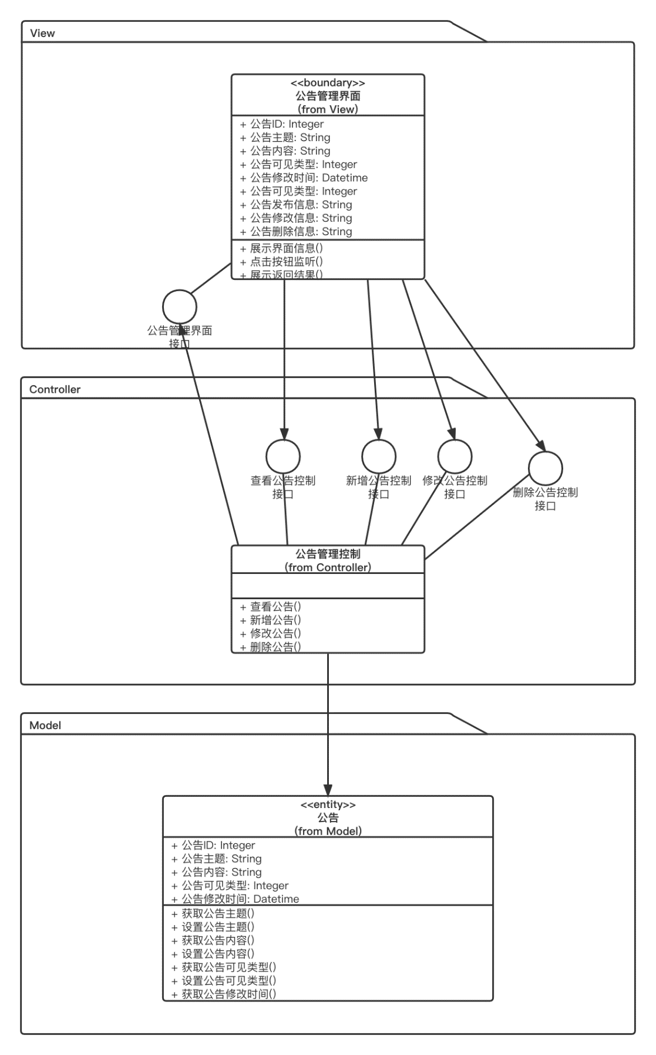

### 4.2.3 用例实现

#### 4.2.3.1 用例1——用户查看公告

4.2.3.1.1 类图

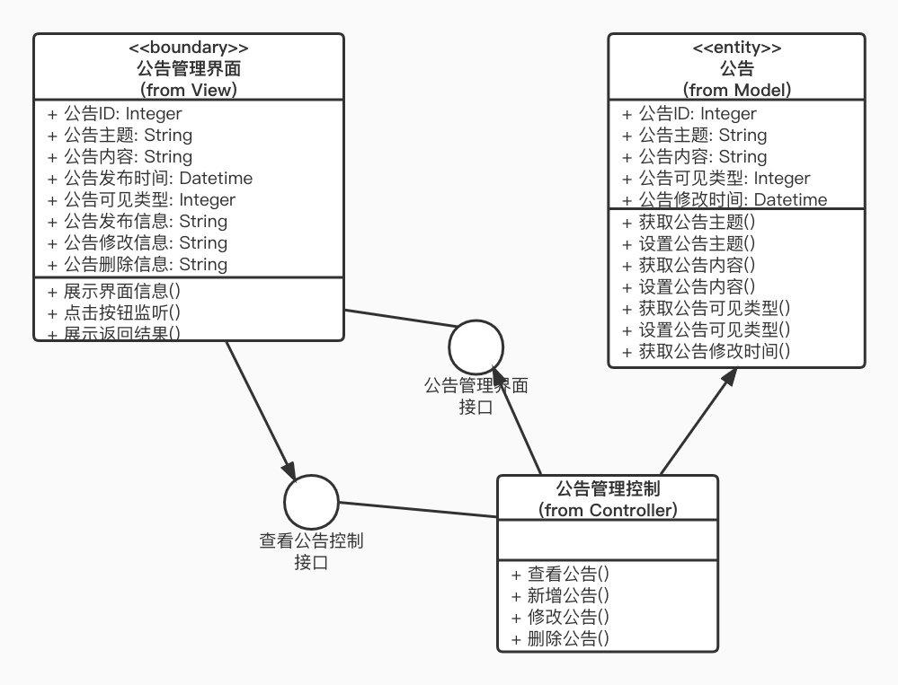

4.2.3.1.2 时序图

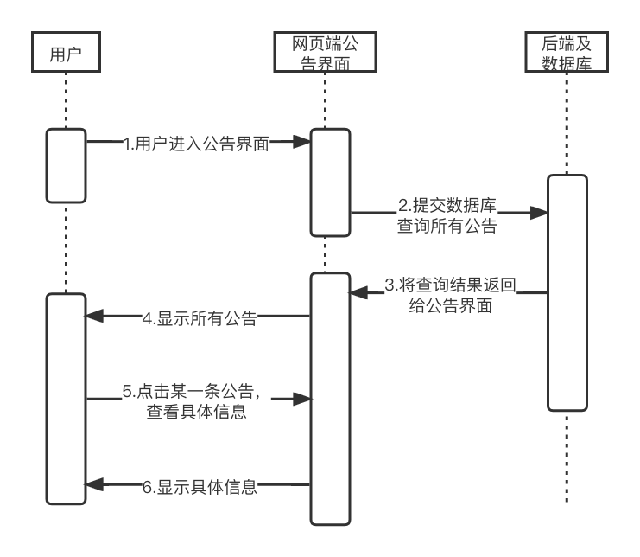

#### 4.2.3.2 用例2——管理员发布公告

4.2.3.2.1 类图

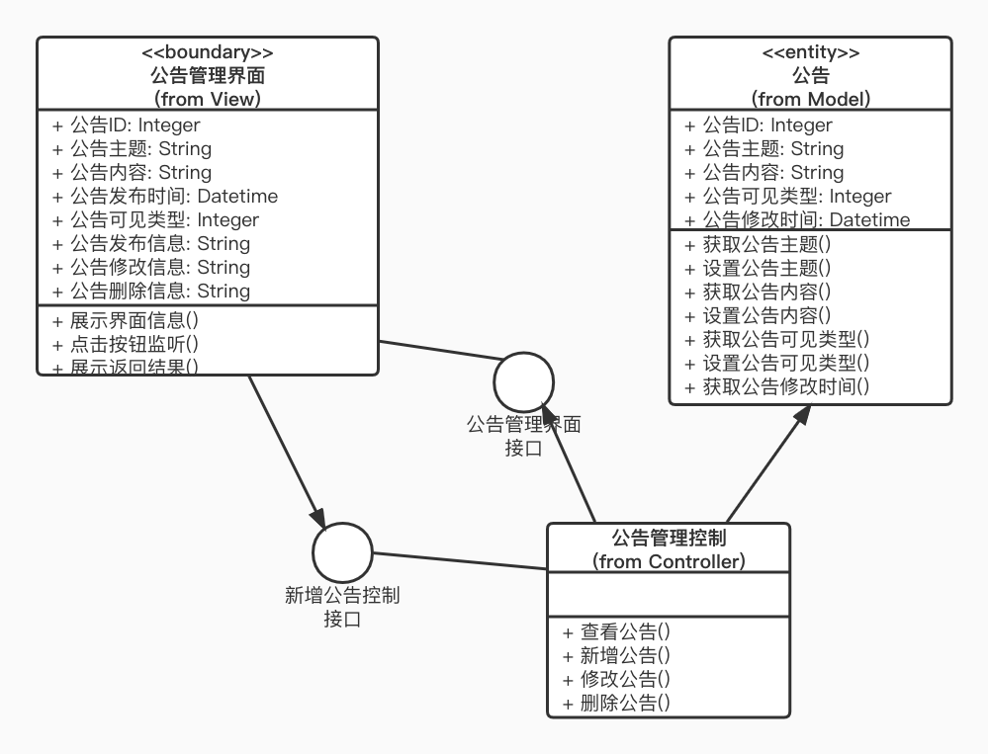

4.2.3.2.2时序图

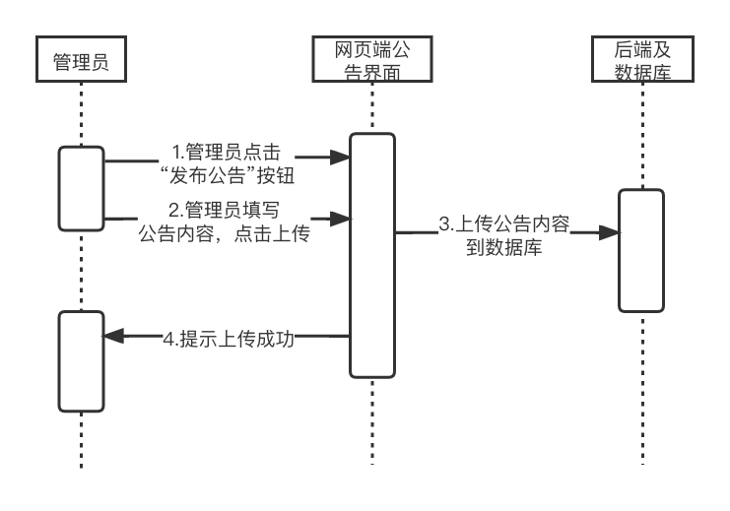

#### 4.2.3.3 用例3——管理员修改公告

4.2.3.3.1 类图

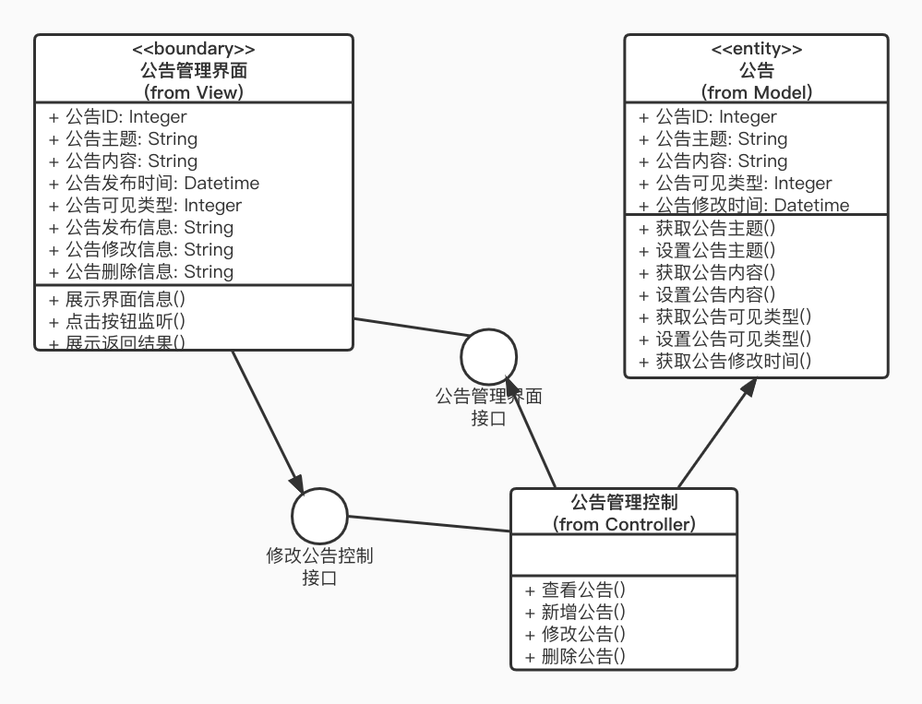

4.2.3.3.2 时序图

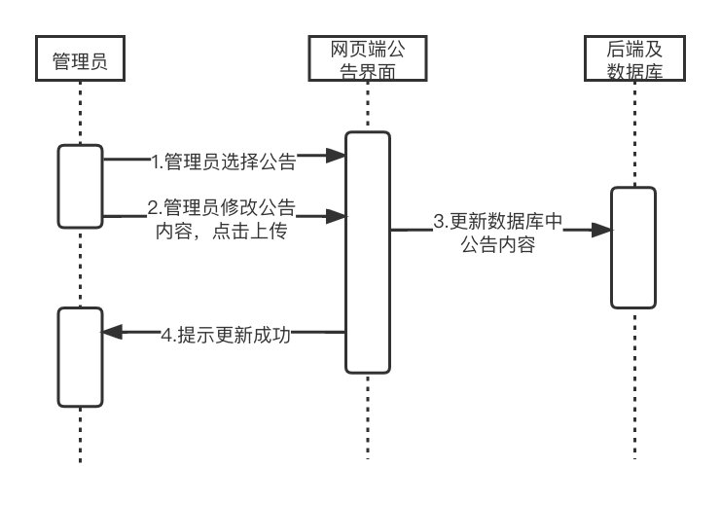

#### 4.2.3.4 用例4——管理员删除公告

4.2.3.4.1 类图

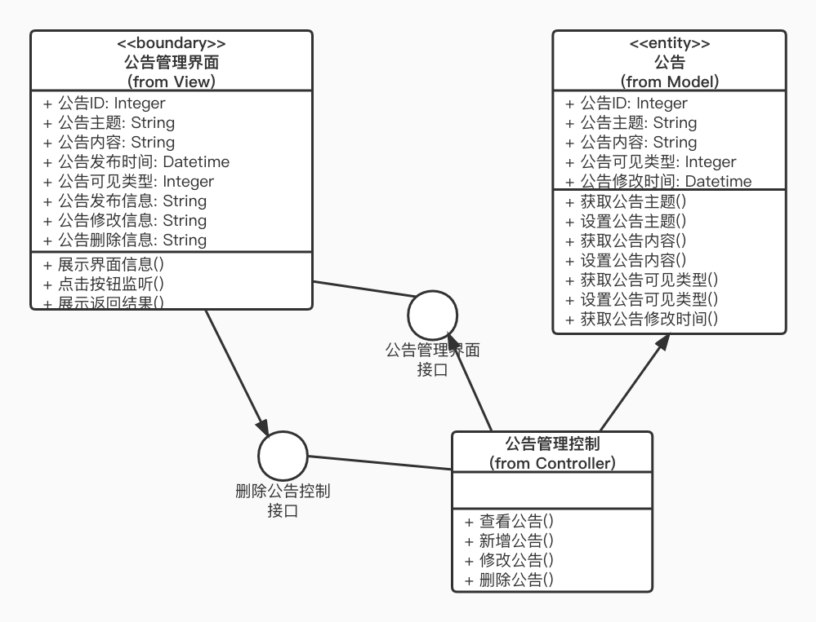

4.2.3.4.2 时序图

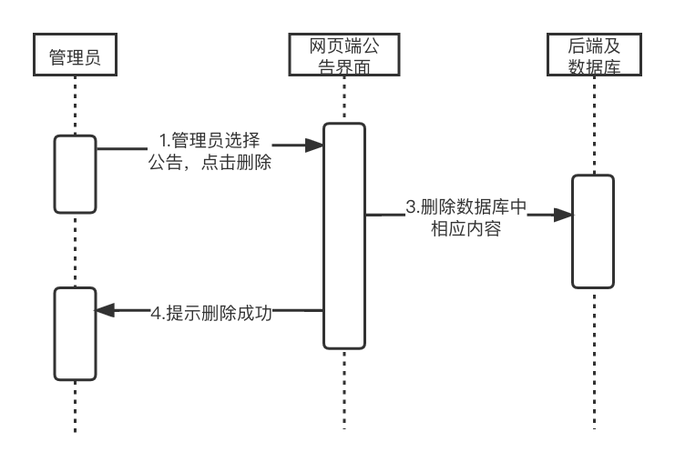

### 4.2.4 类的描述

4.2.4.1 Model

|  |  |
| --- | --- |
| **类：公告** | |
| **类的描述：用于存储系统公告的相关信息** | |
| **属性：** | **描述：** |
| 公告ID | 公告的编号，仅对每一条公告进行标记用，对用户（包括管理员）透明 |
| 公告主题 | 公告的主题信息 |
| 公告内容 | 公告的内容具体信息 |
| 公告可见类型 | 公告的可见类型，包括对学生可见、对教师可见、仅管理员可见和所有人可见四种 |
| 公告修改时间 | 公告的修改时间信息，管理员修改公告后自动更新，无法手动修改 |
| **方法：** | **描述：** |
| 获取公告主题() | 获取公告的主题相关信息 |
| 设置公告主题() | 设置公告的主题相关信息 |
| 获取公告内容() | 获取公告的详细内容 |
| 设置公告内容() | 设置公告的详细内容 |
| 获取公告可见类型() | 获取公告的可见类型信息 |
| 设置公告可见类型() | 设置公告的可见类型信息 |
| 获取公告修改时间() | 获取公告的最后修改时间信息 |

4.2.4.2 View

|  |  |
| --- | --- |
| **类：公告管理界面** | |
| **类的描述：用于展示所有系统公告，供用户查看公告以及管理员发布、修改和删除公告** | |
| **属性：** | **描述：** |
| 公告ID | 公告的ID信息 |
| 公告主题 | 公告的主题相关信息 |
| 公告内容 | 公告的具体内容信息 |
| 公告可见类型 | 公告的可见类型信息 |
| 公告修改时间 | 公告的最近修改时间信息 |
| 公告发布信息 | 发布新公告时的提示信息 |
| 公告修改信息 | 修改公告时的提示信息 |
| 公告删除信息 | 删除公告时的提示信息 |
| **方法：** | **描述：** |
| 展示页面信息() | 展示相应的页面信息 |
| 点击按钮监听() | 对功能按钮进行监听 |
| 展示返回结果() | 展示后台返回的结果 |

|  |
| --- |
| **接口：公告管理界面接口** |
| **描述：**提供公告管理界面的接口 |

4.2.4.3 Controller

|  |  |
| --- | --- |
| **类：公告管理控制** | |
| **类的描述：用于提供公告管理相关的操作** | |
| **方法：** | **描述：** |
| 查看公告() | 系统用户查看公告 |
| 发布公告() | 管理员发布公告 |
| 修改公告() | 管理员修改公告 |
| 删除公告() | 管理员删除公告 |

|  |
| --- |
| **接口：查看公告控制接口** |
| **描述：**提供对查看公告操作进行限制的接口 |

|  |
| --- |
| **接口：发布公告控制接口** |
| **描述：**提供对发布公告操作进行限制的接口 |

|  |
| --- |
| **接口：修改公告控制接口** |
| **描述：**提供对修改公告操作进行限制的接口 |

|  |
| --- |
| **接口：删除公告控制接口** |
| **描述：**提供对删除公告操作进行限制的接口 |

## 4.3 模块3——教学管理模块

### 4.3.1 简介

教学管理模块实现了学生与教学管理者对项目、课程、课程资源一系列的使用与管理操作，相关的用例有：下载课程资源、下载实验说明文档、参与项目、上传课程资源、批改实验项目、设立课程、修改课程信息、管理课程成员、关闭课程、发布实验项目、修改实验项目信息、删除实验项目等

### 4.3.2 构件图

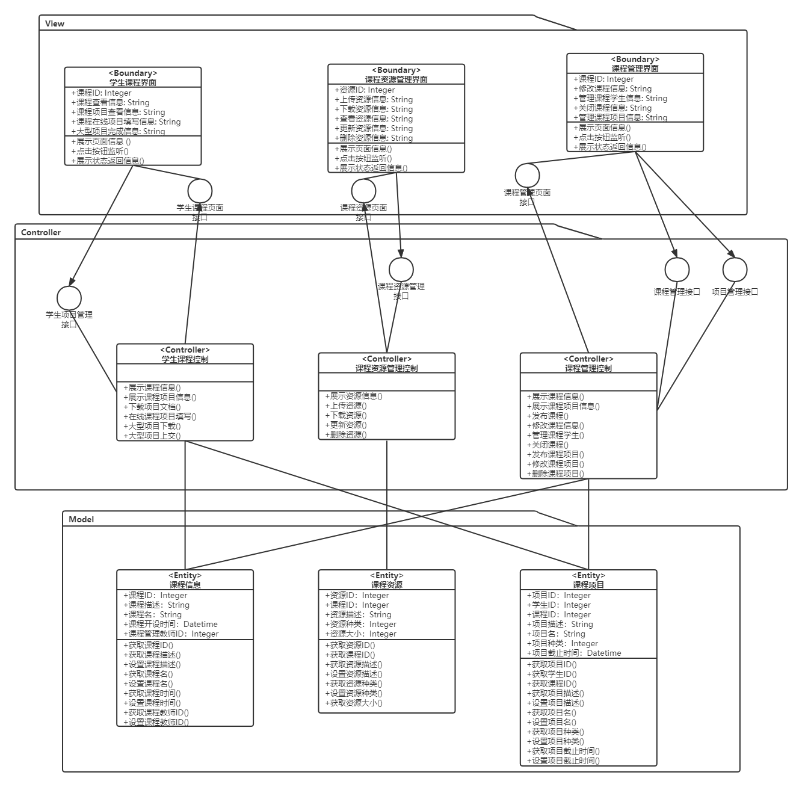

### 4.3.3 用例实现

#### 4.3.3.1 用例1——用户下载课程资源

4.3.3.1.1 类图

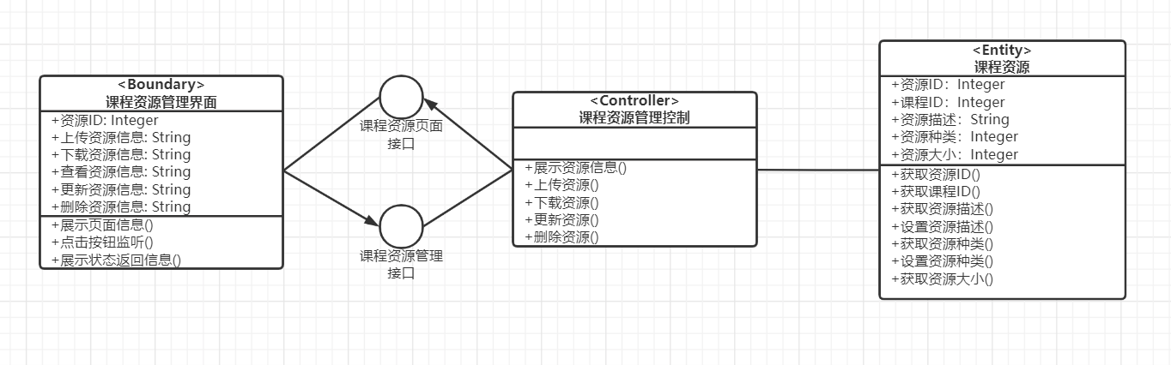

4.3.3.1.2 时序图

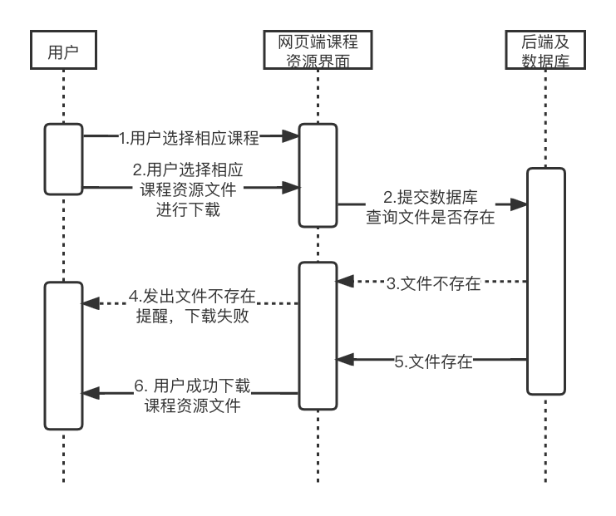

4.3.3.1.1 类图

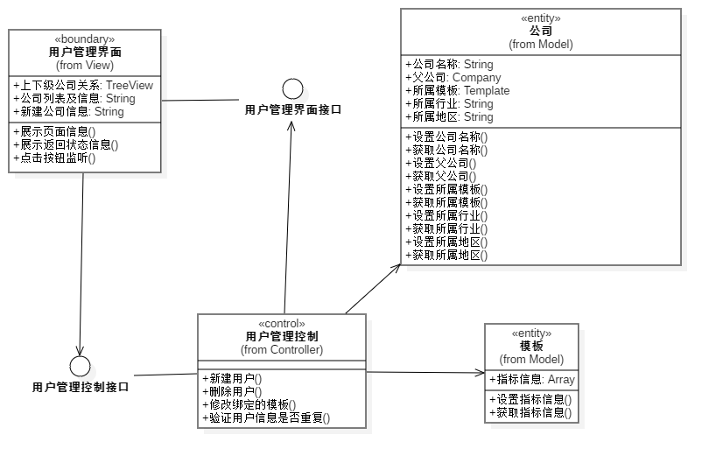

4.3.3.1.2 时序图

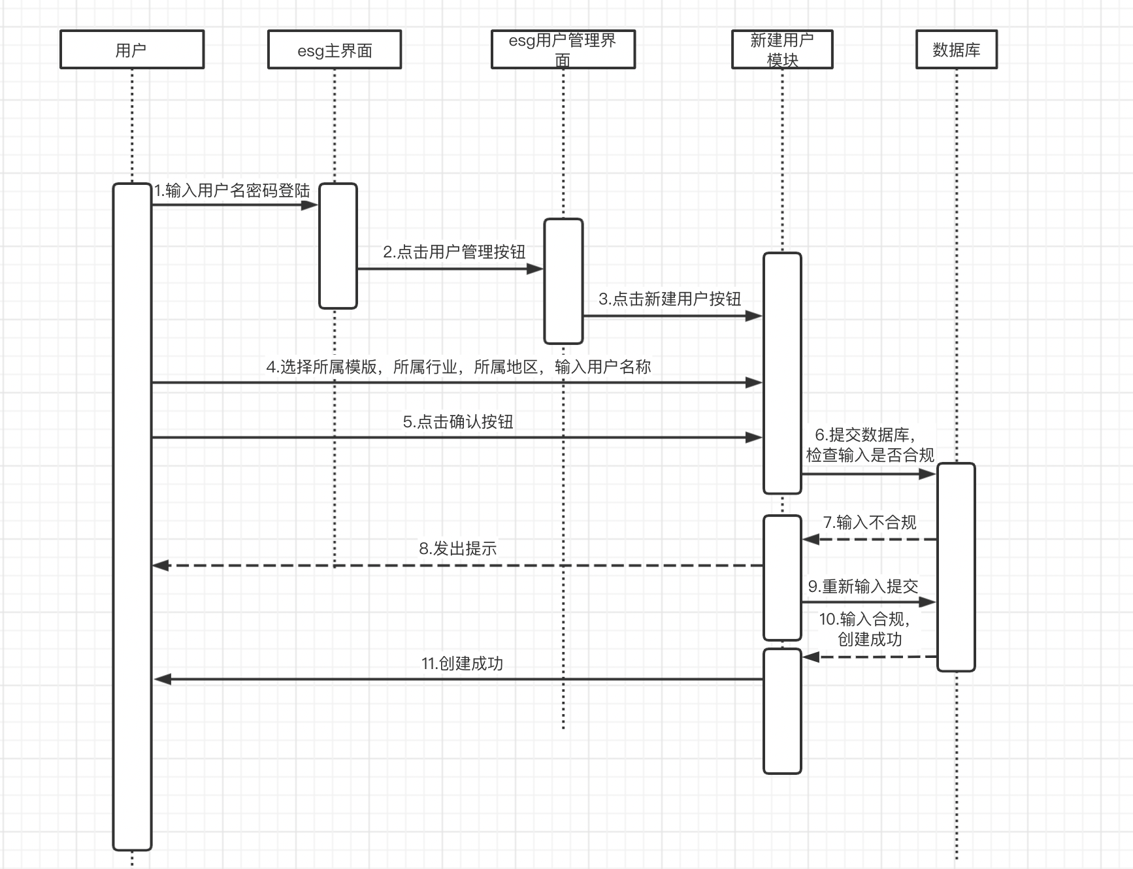

#### 4.3.3.2 用例2——学生下载实验说明文档

4.3.3.2.1 类图

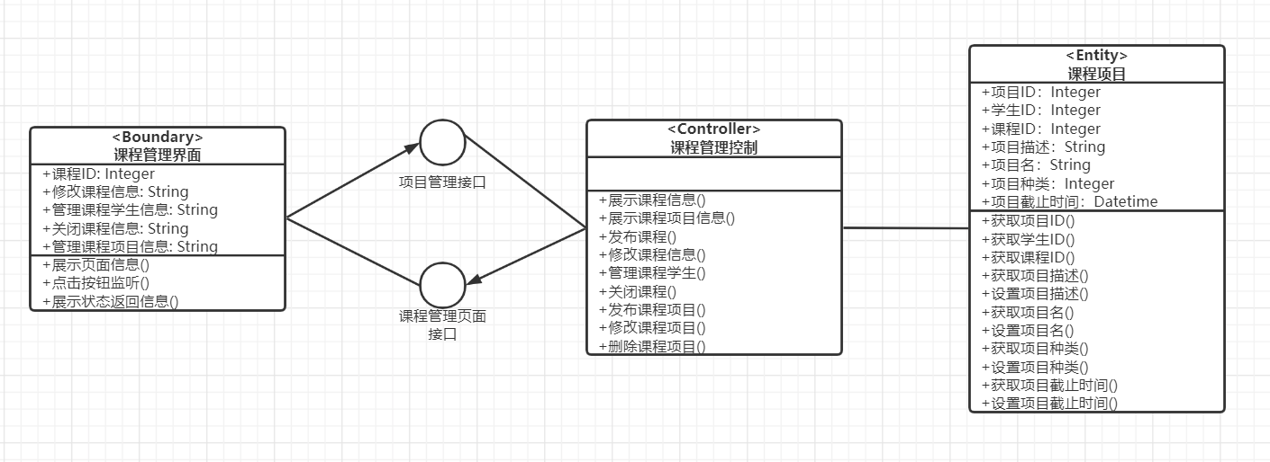

4.3.3.2.2 时序图

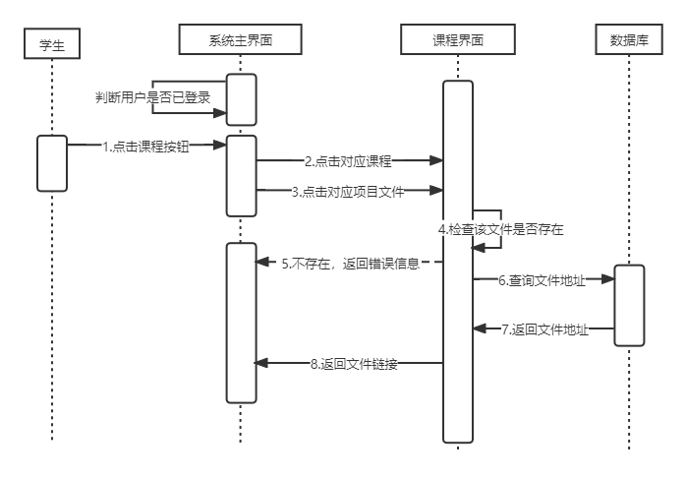

#### 4.3.3.3 用例3——学生参与在线实验项目

4.3.3.3.1类图



4.3.3.3.2 时序图

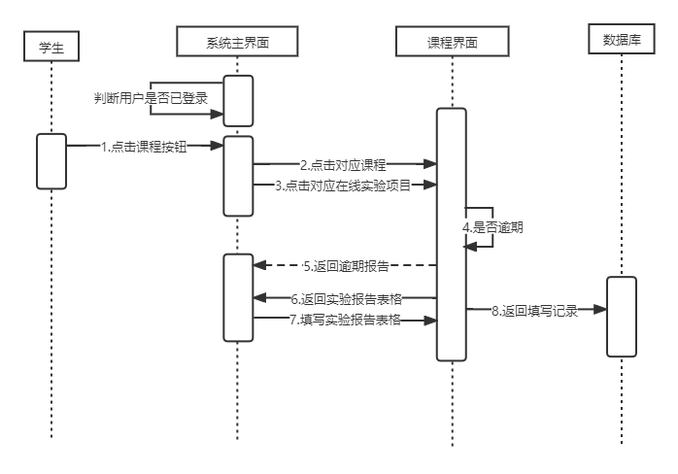

#### 4.3.3.4 用例4——学生参与大型实验项目

4.3.3.4.1类图



4.3.3.4.2 时序图

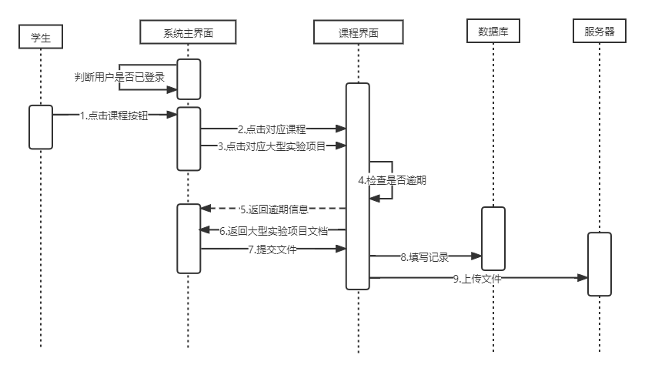

#### 4.3.3.5 用例5——课程管理者上传课程资源

4.3.3.5.1 类图

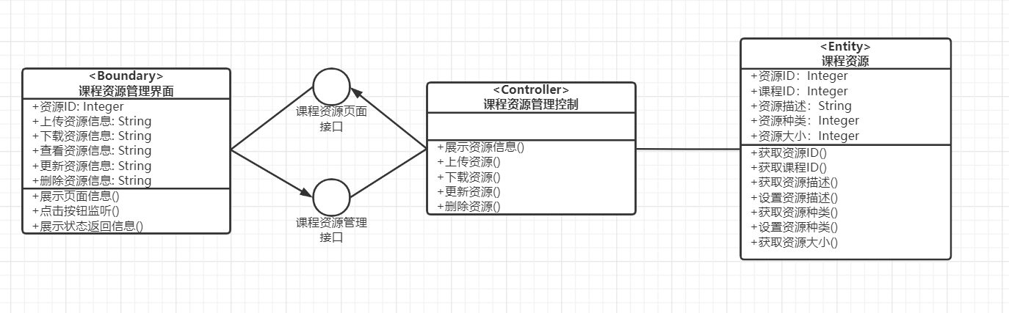

4.3.3.5.2 时序图

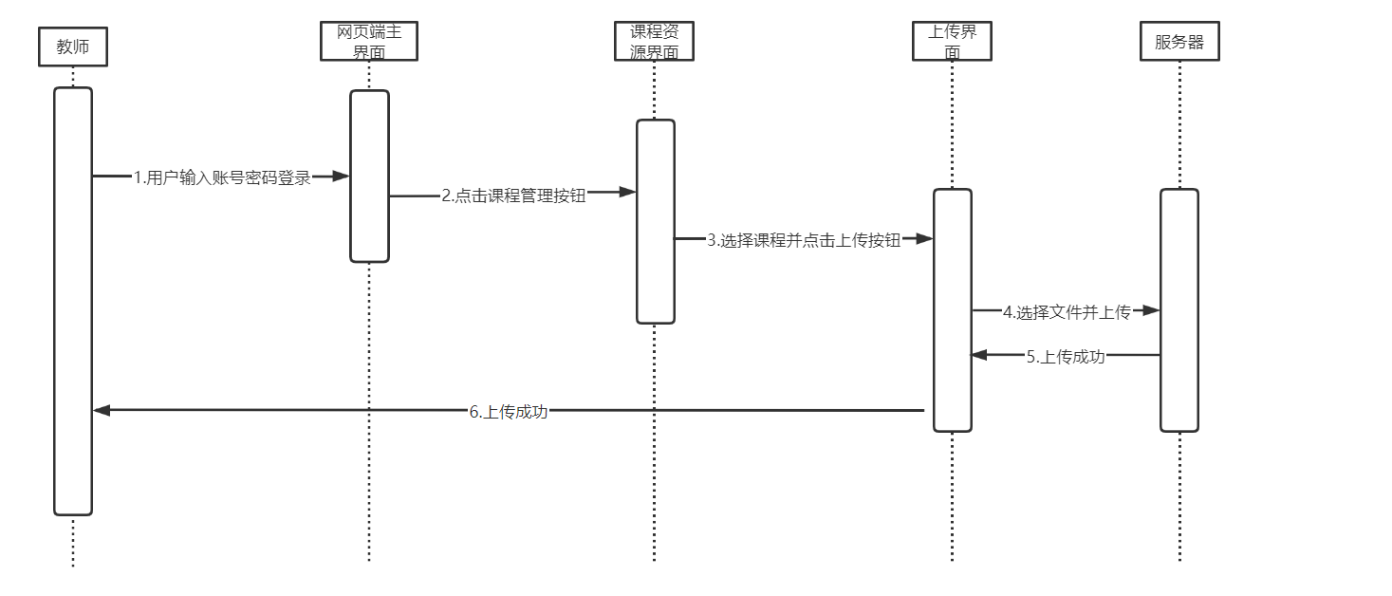

#### 4.3.3.6 用例6——教师设立课程

4.3.3.6.1 类图

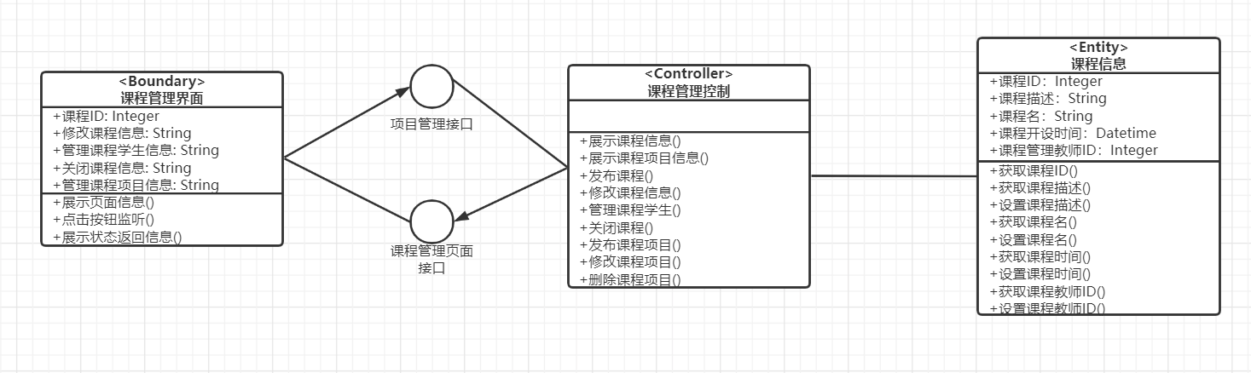

4.3.3.6.2 时序图

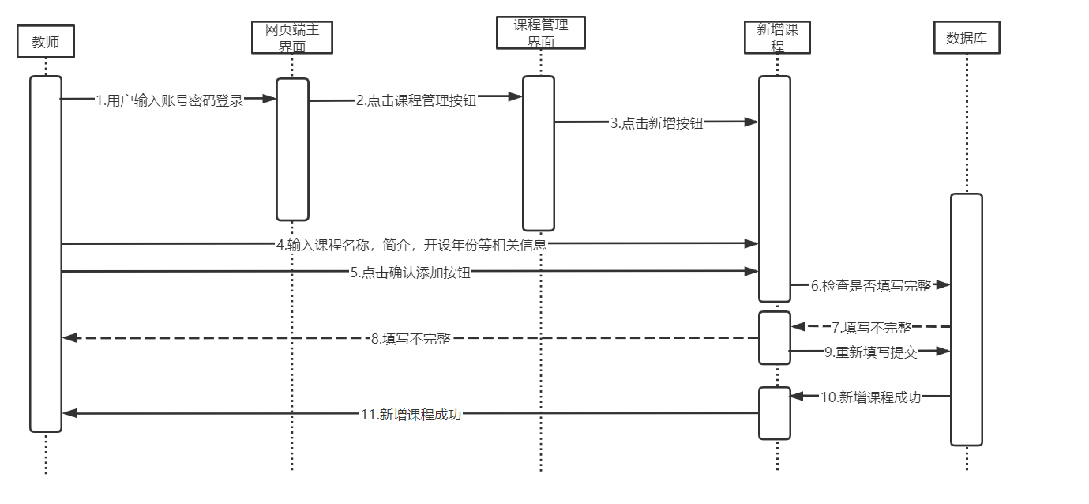

#### 4.3.3.7 用例7——教师修改课程信息

4.3.3.7.1类图



4.3.3.7.2 时序图

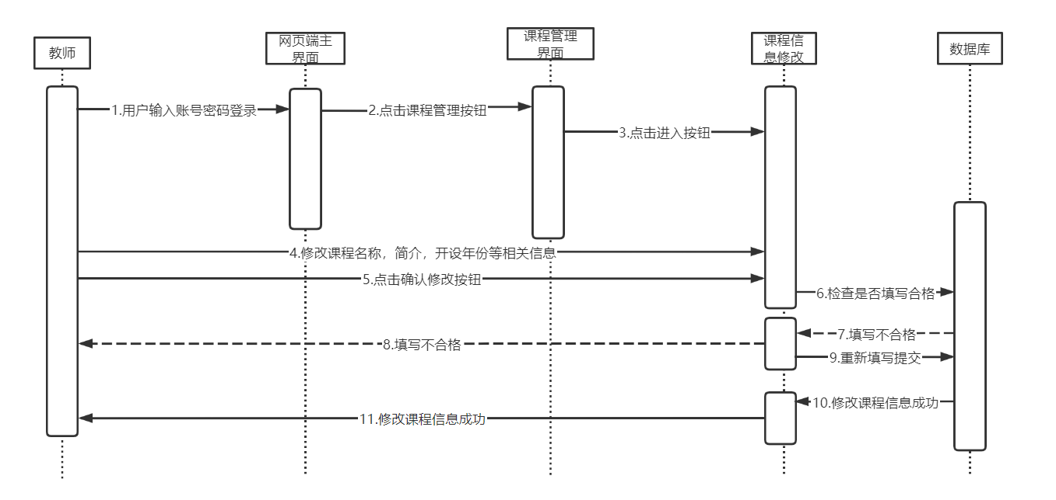

#### 4.3.3.8 用例8——教师管理课程成员

4.3.3.8.1类图



4.3.3.8.2 时序图

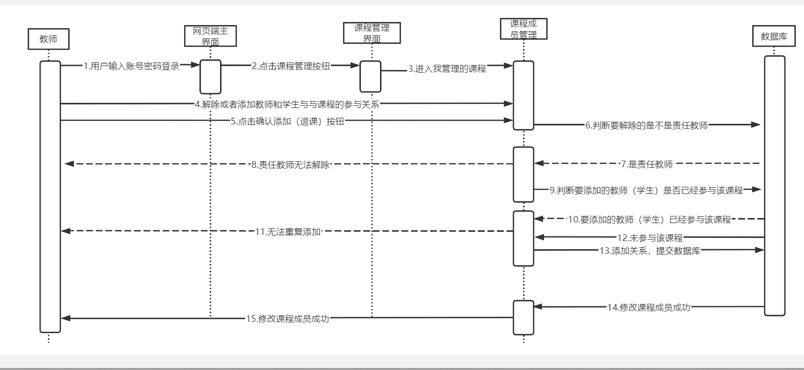

#### 4.3.3.9 用例9——教师关闭课程

4.3.3.9.1 类图



4.3.3.9.2 时序图



#### 4.3.3.10 用例10——教师发布实验项目

4.3.3.10.1 类图

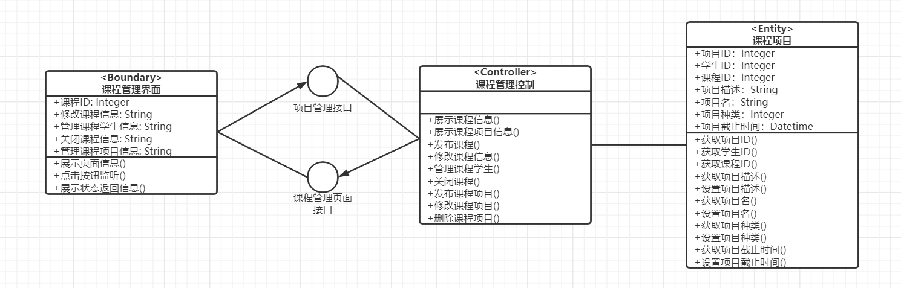

4.3.3.10.2 时序图

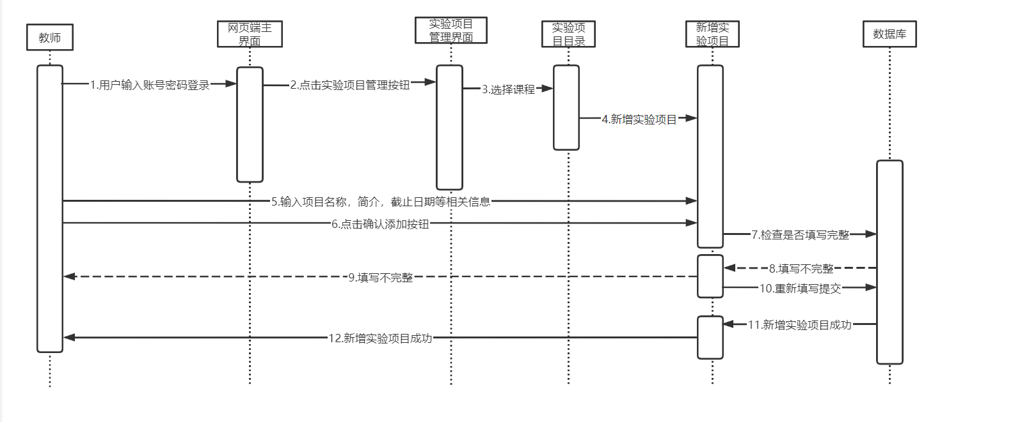

#### 4.3.3.11 用例11——教师修改实验项目信息

4.3.3.11.1 类图



4.3.3.11.2 时序图

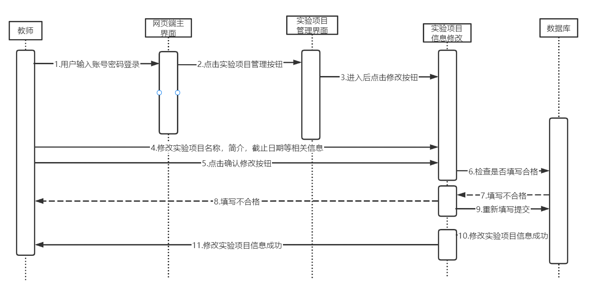

#### 4.3.3.12 用例12——教师删除实验项目

4.3.3.12.1 类图



4.3.3.12.2 时序图

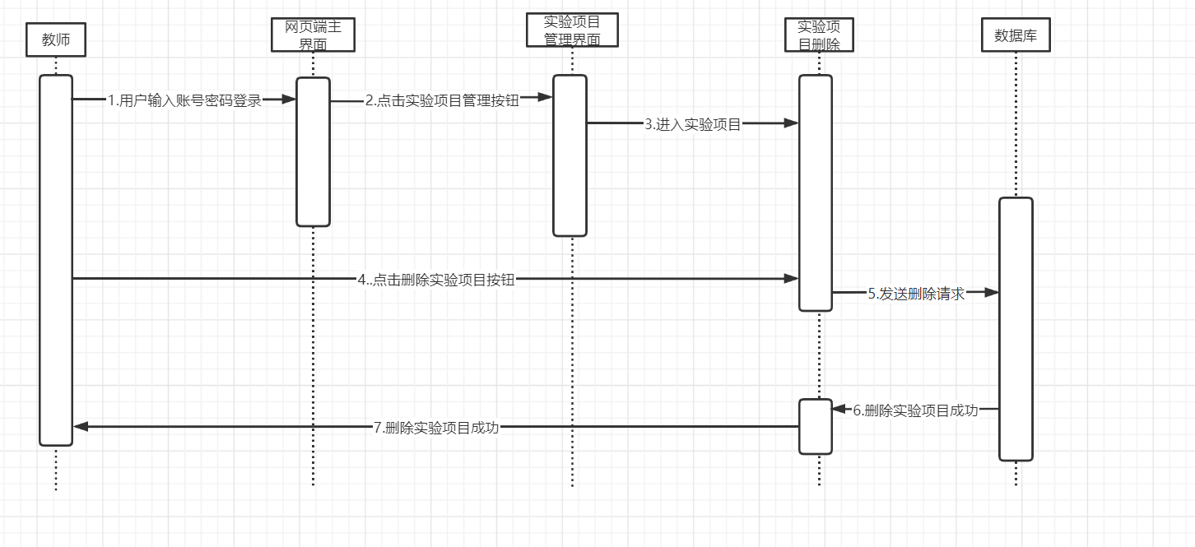

### 4.3.4 类的描述

#### 4.3.4.1 Model

|  |  |
| --- | --- |
| **类：课程信息** | |
| **类的描述：用于存储课程的基本信息** | |
| **属性：** | **描述：** |
| 课程ID | 课程的序号 |
| 课程描述 | 课程的描述 |
| 课程名 | 课程的名字 |
| 课程开设时间 | 课程开设时间（学年与学期） |
| 课程管理教师ID | 课程管理者的ID |
| **方法：** | **描述：** |
| 获取课程ID() | 获取课程ID信息 |
| 获取课程描述() | 获取课程描述信息 |
| 设置课程描述() | 设置课程描述信息 |
| 获取课程名() | 获取课程名信息 |
| 设置课程名() | 设置课程名信息 |
| 获取课程时间() | 获取课程时间信息 |
| 设置课程时间() | 设置课程时间信息 |
| 获取课程教师ID() | 获取课程教师ID信息 |
| 设置课程教师ID() | 设置课程教师ID信息 |

|  |  |
| --- | --- |
| **类：课程资源** | |
| **类的描述：用于存储课程资源的基本信息** | |
| **属性：** | **描述：** |
| 资源ID | 资源的序号 |
| 课程ID | 课程的序号 |
| 资源描述 | 资源的描述 |
| 资源种类 | 资源的用途种类 |
| 资源大小 | 资源的文件大小 |
| **方法：** | **描述：** |
| 获取资源ID() | 获取资源ID的信息 |
| 获取课程ID() | 获取课程ID的信息 |
| 获取资源描述() | 获取资源描述的信息 |
| 设置资源描述() | 设置资源描述的信息 |
| 获取资源种类() | 获取资源种类的信息 |
| 设置资源种类() | 设置资源种类的信息 |
| 获取资源大小() | 获取资源大小的信息 |

|  |  |
| --- | --- |
| **类：课程项目** | |
| **类的描述：用于存储课程项目的基本信息** | |
| **属性：** | **描述：** |
| 项目ID | 项目的序号 |
| 学生ID | 学生的序号 |
| 课程ID | 课程的序号 |
| 项目描述 | 项目的介绍信息 |
| 项目名 | 项目的名字 |
| 项目种类 | 项目的用途种类 |
| 项目截止时间 | 项目的ddl |
| **方法：** | **描述：** |
| 获取项目ID() | 获取项目ID的信息 |
| 获取学生ID() | 获取学生ID的信息 |
| 获取课程ID() | 获取课程ID的信息 |
| 获取项目描述() | 获取项目描述的信息 |
| 设置项目描述() | 设置项目描述的信息 |
| 获取项目名() | 获取项目名的信息 |
| 设置项目名() | 设置项目名的信息 |
| 获取项目种类() | 获取项目种类的信息 |
| 设置项目种类() | 设置项目种类的信息 |
| 获取项目截止时间() | 获取项目截止时间的信息 |
| 设置项目截止时间() | 设置项目截止时间的信息 |

#### 4.3.4.2 View

|  |  |
| --- | --- |
| **类：学生课程界面** | |
| **类的描述：用于展示学生课程界面的基本信息** | |
| **属性：** | **描述：** |
| 课程ID | 课程的序号 |
| 课程查看信息 | 课程的各个信息的显示 |
| 课程项目查看信息 | 课程的对应项目的各个信息的显示 |
| 课程在线项目填写信息 | 课程的在线项目的填写信息 |
| 大型项目完成信息 | 课程的大型项目的填写信息 |
| **方法：** | **描述：** |
| 展示页面信息() | 展示相应的页面信息 |
| 展示状态返回信息() | 展示返回状态信息 |

|  |
| --- |
| **接口：学生课程页面接口** |
| **描述：**提供学生课程界面相关操作的接口 |

|  |  |
| --- | --- |
| **类：课程资源管理界面** | |
| **类的描述：用于展示课程资源管理界面的基本信息** | |
| **属性：** | **描述：** |
| 资源ID | 资源的序号 |
| 上传资源信息 | 上传资源的相关信息 |
| 下载资源信息 | 下载资源的相关信息 |
| 查看资源信息 | 查看资源的相关信息 |
| 更新资源信息 | 更新资源的相关信息 |
| 删除资源信息 | 删除资源的相关信息 |
| **方法：** | **描述：** |
| 展示页面信息() | 展示相应的页面信息 |
| 展示状态返回信息() | 展示返回状态信息 |

|  |
| --- |
| **接口：课程资源页面接口** |
| **描述：**提供课程资源页面相关操作的接口 |

|  |  |
| --- | --- |
| **类：课程管理界面** | |
| **类的描述：用于展示课程管理界面的基本信息** | |
| **属性：** | **描述：** |
| 课程ID | 课程的序号 |
| 修改课程信息 | 修改课程的相关信息 |
| 管理课程学生信息 | 管理课程的相关学生信息 |
| 关闭课程信息 | 关闭课程的相关信息 |
| 管理课程项目信息 | 管理课程的相关信息 |
| **方法：** | **描述：** |
| 展示页面信息() | 展示相应的页面信息 |
| 展示状态返回信息() | 展示返回状态信息 |

|  |
| --- |
| **接口：课程管理页面接口** |
| **描述：**提供课程管理页面相关操作的接口 |

#### 4.3.4.3 Controller

|  |  |
| --- | --- |
| **类：学生课程控制** | |
| **类的描述：用于提供学生课程管理的操作** | |
| **方法：** | **描述：** |
| 展示课程信息 | 展示指定课程的相关信息 |
| 展示课程项目信息 | 展示指定课程项目的相关信息 |
| 下载项目文档 | 下载指定的项目文档 |
| 在线课程项目填写 | 对指定的在线课程项目填写 |
| 大型项目下载 | 学生大型项目下载 |
| 大型项目上交 | 学生大型项目上交 |

|  |  |
| --- | --- |
| **类：课程资源管理控制** | |
| **类的描述：用于提供课程资源管理的操作** | |
| **方法：** | **描述：** |
| 展示资源信息 | 展示指定资源的相关信息 |
| 上传资源 | 展示指定课程项目的相关信息 |
| 下载资源 | 下载指定的项目文档 |
| 更新资源 | 对指定的在线课程项目填写 |
| 删除资源 | 学生大型项目下载 |

|  |  |
| --- | --- |
| **类：课程管理控制** | |
| **类的描述：用于提供课程资源管理的操作** | |
| **方法：** | **描述：** |
| 展示课程信息 | 展示课程的相关信息 |
| 展示课程项目信息 | 展示指定的课程项目信息 |
| 修改课程信息 | 修改所选的课程信息 |
| 管理课程学生 | 管理一个课程对应的学生 |
| 关闭课程 | 关闭一个课程 |
| 发布课程项目 | 发布一个新的课程项目 |
| 修改课程项目 | 修改已有的课程项目 |
| 删除课程项目 | 删除课程已有的项目 |

|  |
| --- |
| **接口：学生项目管理接口** |
| **描述：**提供学生项目管理相关操作的接口 |

|  |
| --- |
| **接口：课程资源管理接口** |
| **描述：**提供对课程资源进行管理的相关操作的接口 |

|  |
| --- |
| **接口：课程管理接口** |
| **描述：**提供对课程进行管理的相关操作的接口 |

|  |
| --- |
| **接口：项目管理接口** |
| **描述：**提供对项目进行管理的相关操作的接口 |

## 4.4 模块4——成绩管理模块

### 4.4.1 简介

成绩管理模块主要实现了教师对学生每门课程的评分以及学生查看自己每门课程分数的操作，相关的用例有：查看成绩、管理成绩

### 4.4.2 构件图

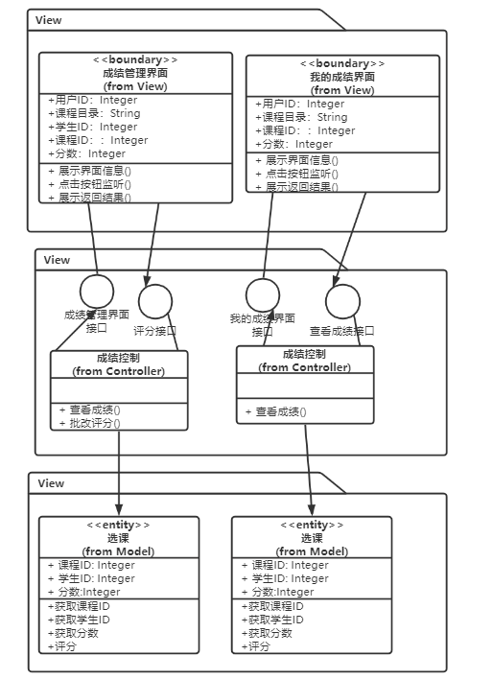

### 4.4.3 用例实现

#### 4.4.3.1 用例1——教师管理成绩

4.4.3.1.1 类图

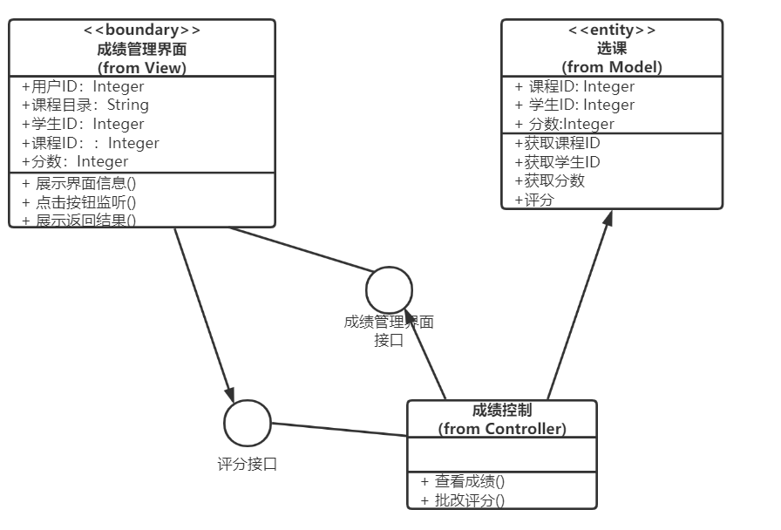

4.4.3.1.2 时序图

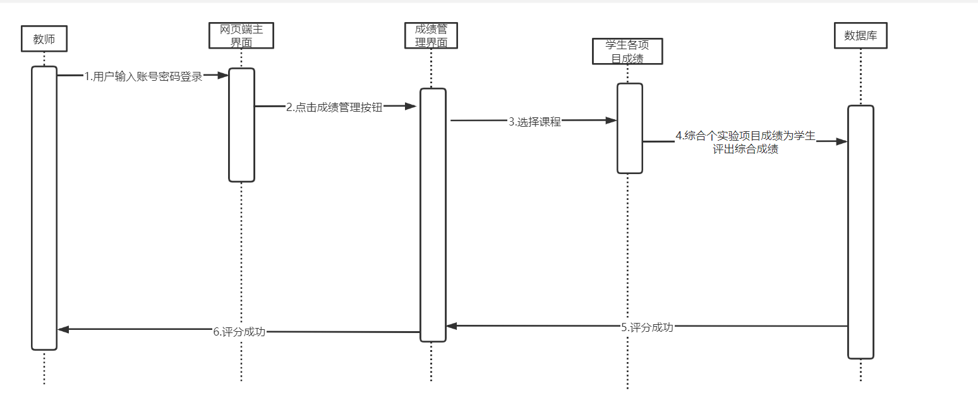

#### 4.4.3.2 用例2——学生查看成绩

4.4.3.2.1 类图

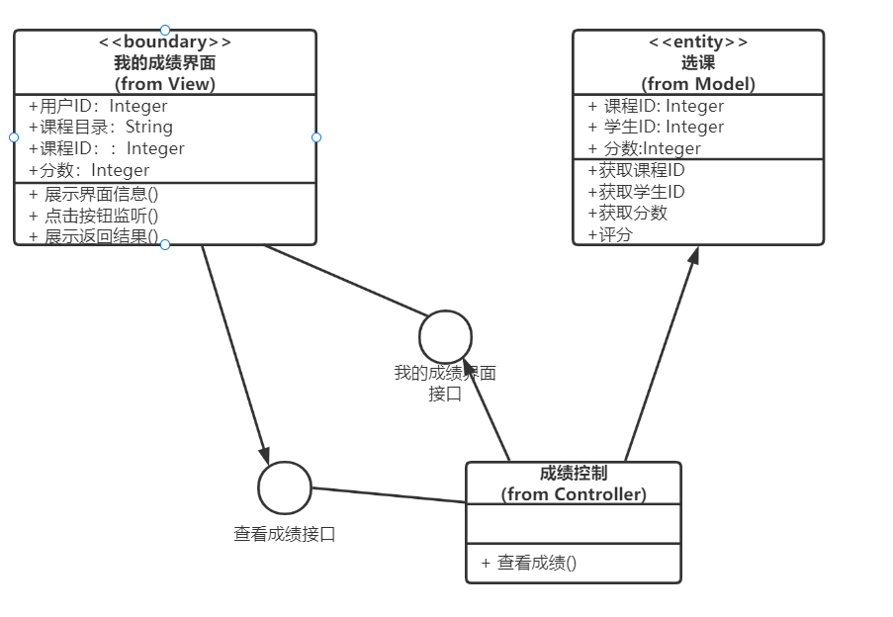

4.4.3.2.2 时序图

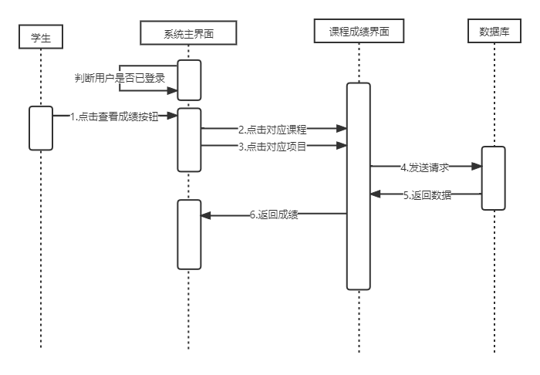

### 4.4.4 类的描述

4.4.4.1 Model

|  |  |
| --- | --- |
| **类：课程信息** | |
| **类的描述：用于存储课程的基本信息** | |
| **属性：** | **描述：** |
| 课程ID | 课程的序号 |
| 学生ID | 学生的序号 |
| 分数 | 学生该门课程获得的分数 |
| **方法：** | **描述：** |
| 获取课程ID() | 获取课程ID信息 |
| 获取学生ID() | 获取学生ID信息 |
| 获取分数() | 获取学生对应课程的分数 |
| 设置分数() | 教师为学生打分 |

4.4.4.2 View

|  |  |
| --- | --- |
| **类：我的成绩界面** | |
| **类的描述：用于展示学生课程界面的基本信息** | |
| **属性：** | **描述：** |
| 课程ID | 课程的序号 |
| 用户ID | 用户的序号 |
| 课程目录 | 学生参加的所有课程 |
| 分数 | 学生课程对应的分数 |
| **方法：** | **描述：** |
| 展示页面信息() | 展示相应的页面信息 |
| 点击按钮监听() | 对功能按钮进行监听 |
| 展示返回结果() | 展示后台返回的结果 |

|  |  |
| --- | --- |
| **类：成绩管理界面** | |
| **类的描述：用于展示课程资源管理界面的基本信息** | |
| **属性：** | **描述：** |
| 学生ID | 学生的序号 |
| 课程ID | 课程的序号 |
| 用户ID | 用户的序号 |
| 课程目录 | 教师参加的所有课程 |
| 分数 | 学生课程对应的分数 |
| **方法：** | **描述：** |
| 展示页面信息() | 展示相应的页面信息 |
| 展示状态返回信息() | 展示返回状态信息 |
| 点击按钮监听() | 对功能按钮进行监听 |

4.4.4.3 Controller

|  |  |
| --- | --- |
| **类：成绩管理控制** | |
| **类的描述：用于提供成绩管理的操作** | |
| **方法：** | **描述：** |
| 查看成绩 | 教师查看学生课程的成绩 |
| 评分 | 教师为学生的课程进行评分 |

|  |  |
| --- | --- |
| **类：我的成绩控制** | |
| **类的描述：用于提供学生查看成绩的操作** | |
| **方法：** | **描述：** |
| 查看成绩 | 学生查看每门课程的成绩 |

|  |
| --- |
| **接口：我的成绩页面接口** |
| **描述：**提供我的成绩界面相关操作的接口 |

|  |
| --- |
| **接口：成绩管理接口** |
| **描述：**提供成绩管理相关操作的接口 |

|  |
| --- |
| **接口：评分接口** |
| **描述：**提供评分相关操作的接口 |

|  |
| --- |
| **接口：查看成绩接口** |
| **描述：**提供学生查看成绩相关操作的接口 |

## 4.5 模块5—管理员管理用户模块

### 4.5.1 简介

管理员管理用户模块主要实现了管理员对所有用户进行管理的操作，相关的用例有：修改用户状态、导入用户、移除用户

### 4.5.2 构件图

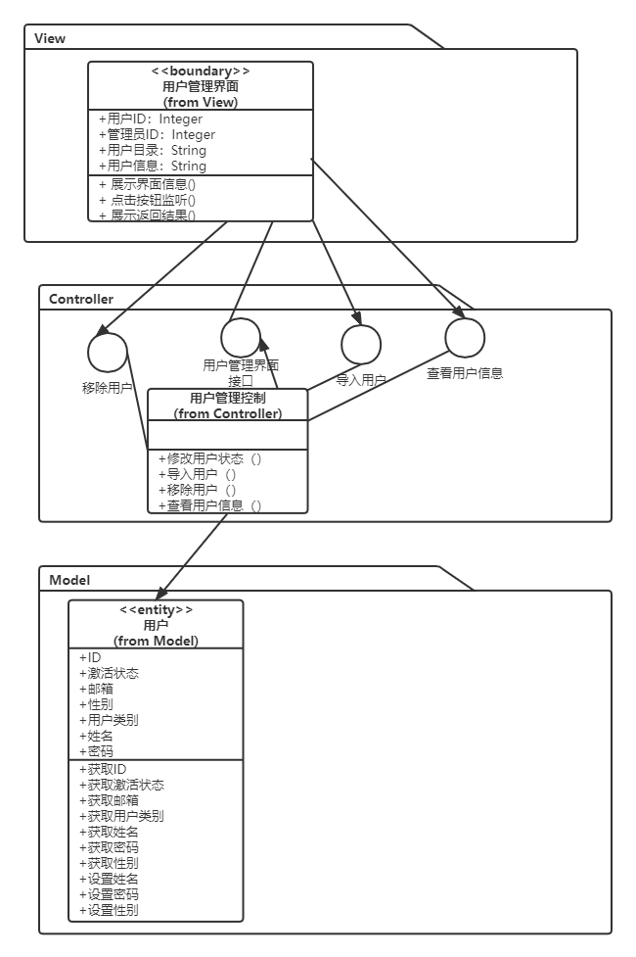

### 4.5.3 用例实现

#### 4.5.3.1 用例1——修改用户状态

4.5.3.1.1 类图

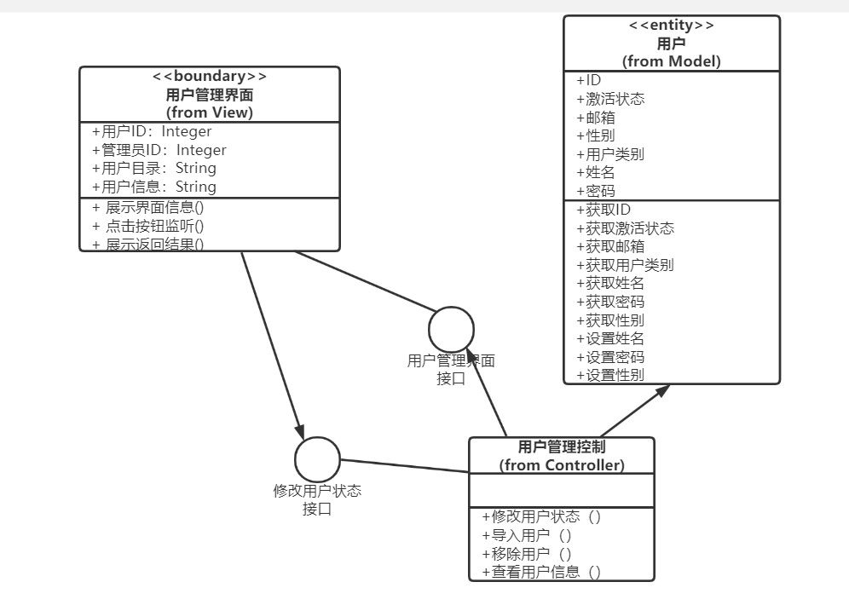

4.5.3.1.2 时序图

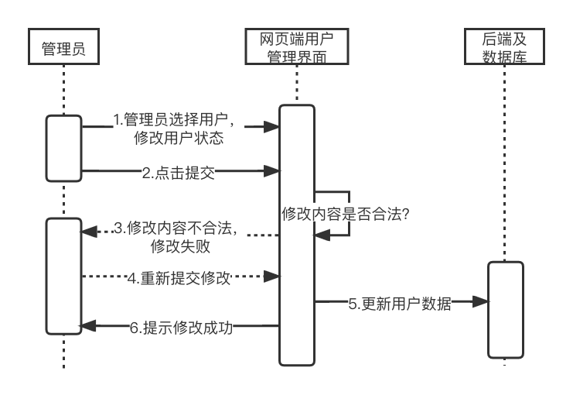

#### 4.5.3.2 用例2——新增用户

4.5.3.2.1 类图

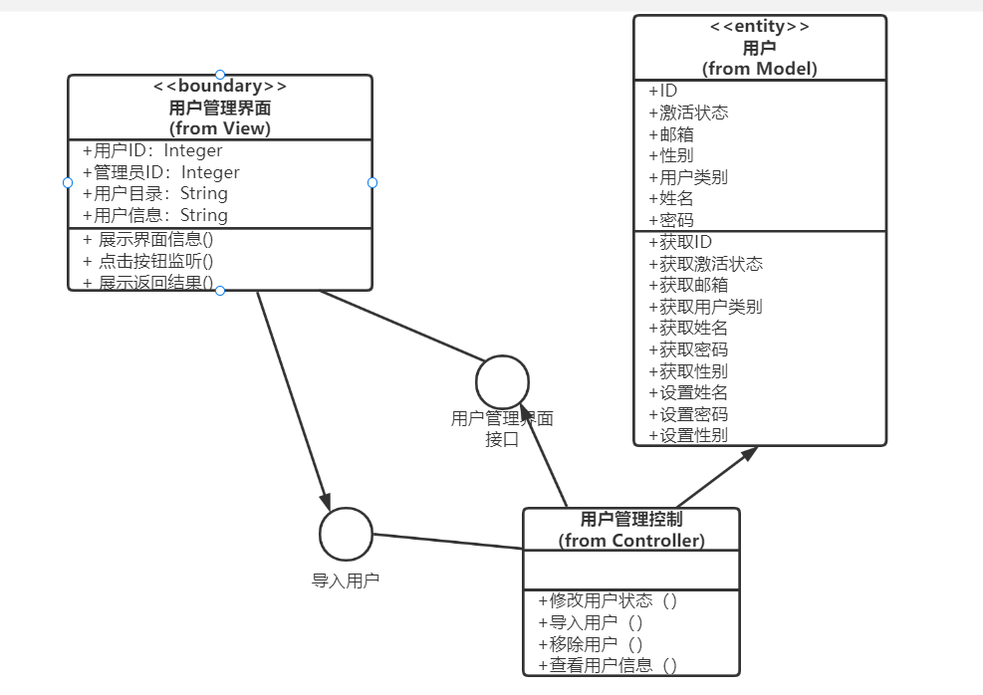

4.5.3.2.2 时序图

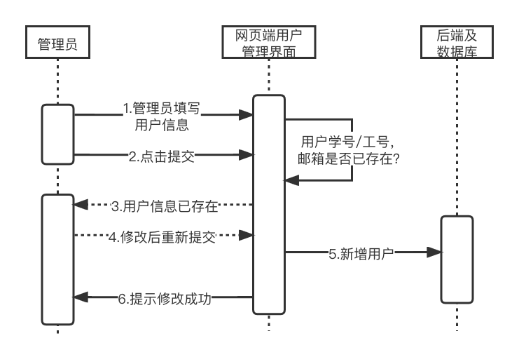

#### 4.5.3.3 用例3——移除用户

4.5.3.3.1 类图

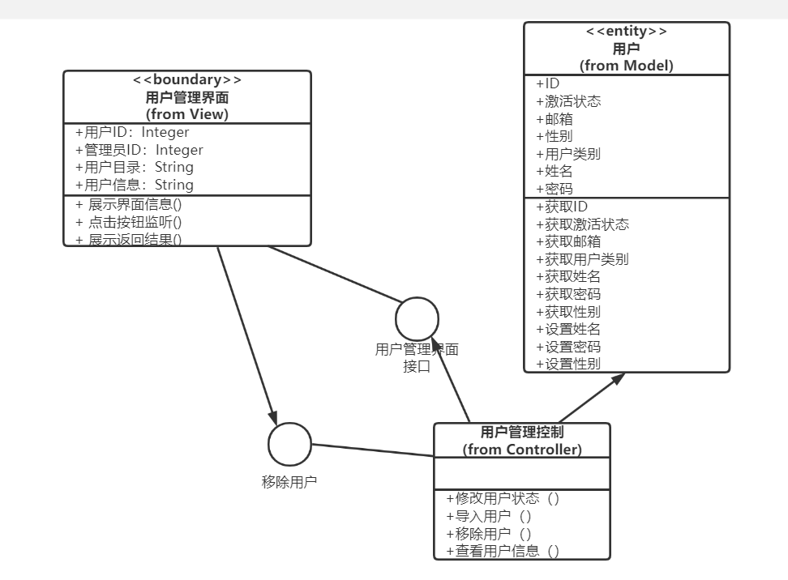

4.5.3.3.2 时序图

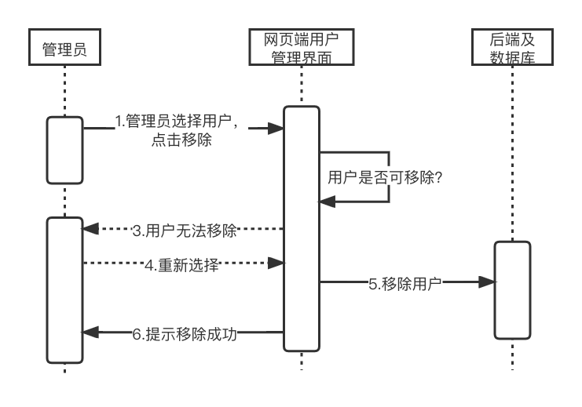

### 4.5.4 类的描述

4.5.4.1 Model

|  |  |
| --- | --- |
| **类：用户信息** | |
| **类的描述：用于存储个人用户以及管理员的基本信息** | |
| **属性：** | **描述：** |
| 学号/工号 | 系统个人用户用于登录的学号/工号 |
| 用户名 | 系统个人用户的用户名 |
| 密码 | 系统个人用户用户登录的密码 |
| 邮箱 | 系统个人用户用于找回密码和重置密码的邮箱 |
| 头像 | 系统个人用户的头像文件 |
| 性别 | 系统个人用户的性别，分为男、女和未知（未设置的情况） |
| 身份 | 系统个人用户的身份，分为学生、助教、教师、管理员和未知（未设置的情况），用户无法更改自己的身份信息 |
| 激活状态 | 系统个人用户的激活状态，分为已激活和未激活，用户无法更改自己的激活状态 |
| **方法：** | **描述：** |
| 获取学号/工号() | 获取学号/工号信息 |
| 获取身份() | 获取身份信息（除管理员外无法更改） |
| 获取激活状态() | 获取激活状态（除管理员外无法更改） |
| 获取用户名() | 获取用户名信息 |
| 设置用户名() | 设置用户名信息 |
| 获取密码() | 获取用户密码信息 |
| 设置密码() | 设置用户密码信息 |
| 获取邮箱() | 获取用户邮箱信息 |
| 设置邮箱() | 设置用户邮箱信息 |
| 获取头像() | 获取用户头像文件 |
| 设置头像() | 上传用户头像文件 |
| 获取性别() | 获取用户性别信息 |
| 设置性别() | 设置用户性别信息 |

4.5.4.2 View

|  |  |
| --- | --- |
| **类：用户管理界面** | |
| **类的描述：用于显示用户列表和相关信息** | |
| **属性：** | **描述：** |
| 管理员ID | 管理员的序号 |
| 用户ID | 用户的序号 |
| 用户目录 | 所有的用户 |
| 用户信息 | 用户的详细信息 |
| **方法：** | **描述：** |
| 展示页面信息() | 展示相应的页面信息 |
| 展示返回状态信息() | 展示返回状态信息 |
| 点击按钮监听() | 对功能按钮进行监听 |

4.5.4.3 Controller

|  |  |
| --- | --- |
| **类：用户管理控制** | |
| **类的描述：用于用户管理的操作** | |
| **方法：** | **描述：** |
| 修改用户状态() | 管理员修改指定用户的激活状态 |
| 导入用户() | 管理员导入指定用户 |
| 移除用户() | 管理员移除指定用户 |
| 查看用户信息() | 管理员查看用户的信息 |

|  |
| --- |
| **接口：用户管理页面接口** |
| **描述：**提供用户管理界面相关操作的接口 |

|  |
| --- |
| **接口：移除用户接口** |
| **描述：**提供移除用户相关操作的接口 |

|  |
| --- |
| **接口：导入用户接口** |
| **描述：**提供导入用户相关操作的接口 |

|  |
| --- |
| **接口：查看用户信息接口** |
| **描述：**提供查看用户信息相关操作的接口 |

# 5. 接口设计

## 5.1 外部接口

### 5.1.1 Mysql数据库接口

|  |  |
| --- | --- |
| 接口：增加数据 | |
| 描述 | 将数据增加至数据库 |
| 参数 | 将要增加的数据 |
| 输出 | 返回的状态码，表示是否增加成功 |

|  |  |
| --- | --- |
| 接口：删除数据 | |
| 描述 | 将数据从数据库中删除 |
| 参数 | 将要增加的数据标识信息 |
| 输出 | 返回的状态码，表示是否删除成功 |

|  |  |
| --- | --- |
| 接口：修改数据 | |
| 描述 | 修改数据库中的数据 |
| 参数 | 将要增加的数据标识信息及修改后的数据 |
| 输出 | 返回的状态码，表示是否修改成功 |

|  |  |
| --- | --- |
| 接口：查询数据 | |
| 描述 | 查询数据库中的数据 |
| 参数 | 要查询数据的表示信息 |
| 输出 | 返回查询的数据 |

## 5.2 内部接口

### 5.2.1 个人用户信息管理

|  |  |
| --- | --- |
| **接口：登录注册界面接口** | |
| 方法 | 描述说明 |
| 展示登录结果  showLoginResult () | 展示用户登录是否成功的结果 |
| 展示注册结果  showRegisterResult () | 展示游客是否注册成功的结果 |

|  |  |
| --- | --- |
| **接口：主页面接口** | |
| 方法 | 描述说明 |
| 展示首页结果  showHomePage() | 展示首页的信息 |

|  |  |
| --- | --- |
| **接口：个人信息页面接口** | |
| 方法 | 描述说明 |
| 展示个人所有信息  showPersonalInformation () | 个人的所有非隐私信息用于显示 |

|  |  |
| --- | --- |
| **接口：登录控制接口** | |
| 方法 | 描述说明 |
| 用户登录  login() | 用户使用账号和密码登入 |

|  |  |
| --- | --- |
| **接口：注册控制接口** | |
| 方法 | 描述说明 |
| 游客注册  register () | 游客填写信息进行注册 |

|  |  |
| --- | --- |
| **接口：登出控制接口** | |
| 方法 | 描述说明 |
| 用户登出  logout () | 用户离开系统 |

|  |  |
| --- | --- |
| **接口：修改个人信息控制接口** | |
| 方法 | 描述说明 |
| 用户修改个人信息  modifyPersonalInformation () | 用户修改自己的相关信息 |

|  |  |
| --- | --- |
| **接口：找回密码控制接口** | |
| 方法 | 描述说明 |
| 用户找回密码  retrievePassword () | 用户通过验证找回自己的密码 |

|  |  |
| --- | --- |
| **接口：重置密码控制接口** | |
| 方法 | 描述说明 |
| 用户重置密码  resetPassword() | 用户重置自己之前设定的密码 |

|  |  |
| --- | --- |
| **接口：激活账号控制接口** | |
| 方法 | 描述说明 |
| 用户激活账号  activateAccount () | 用户通过邮箱验证激活账号 |

### 5.2.2 模板管理

|  |  |
| --- | --- |
| **接口：公告管理界面接口** | |
| 方法 | 描述说明 |
| 展示公告结果  showNoticeResult() | 展示公告的简略信息 |
| 展示公告操作结果  showNoticeOperationResult() | 展示对公告进行管理的操作结果 |

|  |  |
| --- | --- |
| **接口：查看公告控制接口** | |
| 方法 | 描述说明 |
| 展示所选公告详细信息  showNoticeInformation() | 展示公告的详细信息 |

|  |  |
| --- | --- |
| **接口：发布公告控制接口** | |
| 方法 | 描述说明 |
| 管理员发布公告  addNotice () | 管理员新增公告 |

|  |  |
| --- | --- |
| **接口：修改公告控制接口** | |
| 方法 | 描述说明 |
| 管理员修改已存在公告  modifyNotice() | 管理员修改已存在公告的属性与信息 |

|  |  |
| --- | --- |
| **接口：删除公告控制接口** | |
| 方法 | 描述说明 |
| 管理员删除已存在公告  deleteNotice() | 管理员删除公告 |

### 5.2.3 教学管理

|  |  |
| --- | --- |
| **接口：学生课程页面接口** | |
| 方法 | 描述说明 |
| 展示课程信息  showCourseInformation () | 展示课程的信息 |
| 展示课程项目信息  showTaskInformation() | 展示项目的信息 |
| 展示课程项目操作信息  showTaskOperationInformation() | 展示操作项目的结果 |

|  |  |
| --- | --- |
| **接口：学生项目管理接口** | |
| 方法 | 描述说明 |
| 下载项目文档  downloadDocument () | 下载项目所需的文档 |
| 项目下载  downTask () | 下载项目 |
| 在线项目填写  onlineTaskFinished() | 完成在线项目 |
| 项目上交  uploadTask() | 提交项目 |

|  |  |
| --- | --- |
| **接口：课程资源管理页面接口** | |
| 方法 | 描述说明 |
| 展示资源信息  showResourceInformation () | 展示资源的信息 |
| 展示资源操作信息  showResourceOperationInformation () | 展示操作资源的结果 |

|  |  |
| --- | --- |
| **接口：课程资源管理接口** | |
| 方法 | 描述说明 |
| 下载资源  downloadResource () | 下载资源 |
| 上传资源  uploadInformation () | 课程管理者可以上传资源 |
| 更新资源  updateInformation() | 课程管理者可以更新资源 |
| 删除资源  deleteInformation() | 课程管理者可以删除资源 |

|  |  |
| --- | --- |
| **接口：课程管理页面接口** | |
| 方法 | 描述说明 |
| 展示课程信息  showCourseInformation () | 展示课程的信息 |
| 展示课程操作信息  showCourseOperationInformation() | 展示操作课程的结果 |
| 展示课程项目信息  showTaskInformation() | 展示项目的信息 |
| 展示课程项目操作信息  showTaskOperationInformation() | 展示操作项目的结果 |

|  |  |
| --- | --- |
| **接口：课程管理接口** | |
| 方法 | 描述说明 |
| 修改课程信息  updateCourseInformation() | 老师可以修改课程的信息 |
| 发布课程  addCourse() | 老师可以添加课程 |
| 管理课程学生  courseStudentManager() | 老师可以管理课程对应的学生关系 |
| 关闭课程  closeCourse() | 老师可以关闭课程 |

|  |  |
| --- | --- |
| **接口：项目管理接口** | |
| 方法 | 描述说明 |
| 发布课程项目  addTask() | 课程管理者可以发布新的课程项目 |
| 修改课程项目  updateTask() | 课程管理者可以修改课程项目的信息 |
| 删除课程项目  deleteTask() | 课程管理者可以删除已存在的项目 |

### 5.2.4 成绩管理模块

|  |  |
| --- | --- |
| **接口：成绩页面接口** | |
| 方法 | 描述说明 |
| 展示成绩结果  showScoreResult() | 显示所有所选的课程成绩 |
| 展示成绩操作信息  showScoreOperationResult() | 显示对成绩进行操作的结果 |

|  |  |
| --- | --- |
| **接口：成绩管理接口** | |
| 方法 | 描述说明 |
| 教师修改成绩  modifyScore() | 教师修改该学生该课程的成绩 |
| 教师删除成绩  deleteScore() | 教师删除该学生该课程的成绩 |
| 教师给予成绩  addScore() | 教师添加该学生该课程的成绩 |

|  |  |
| --- | --- |
| **接口：评分接口** | |
| 方法 | 描述说明 |
| 教学管理者评分项目  giveMark () | 课程管理者对学生的实验项目进行评分 |

|  |  |
| --- | --- |
| **接口：查看成绩接口** | |
| 方法 | 描述说明 |
| 学生查看项目分数  showMark() | 学生可以查看自己完成项目的分数 |
| 学生查看课程成绩  showScore() | 学生可以查看自己所选课程的成绩 |

### 5.2.5 管理员管理用户模块

|  |  |
| --- | --- |
| **接口：用户管理界面接口** | |
| 方法 | 描述说明 |
| 返回用户清单  showUserList() | 返回所有用户的列表 |
| 返回操作用户结果  showUserOperationResult() | 返回操作用户的结果信息 |

|  |  |
| --- | --- |
| **接口：移除用户接口** | |
| 方法 | 描述说明 |
| 管理员移除用户  deleteUser () | 管理员删除用户 |

|  |  |
| --- | --- |
| **接口：导入用户接口** | |
| 方法 | 描述说明 |
| 管理员导入用户  addUser() | 管理员导入用户 |

|  |  |
| --- | --- |
| **接口：管理用户信息接口** | |
| 方法 | 描述说明 |
| 管理员查看用户信息  showUserInformation() | 管理员查看用户的个人信息 |
| 管理员修改用户信息  modifyUserInformation() | 管理源修改用户信息与用户属性 |

## 5.3 用户界面（User Interface）

### 5.3.1 登录/注册界面

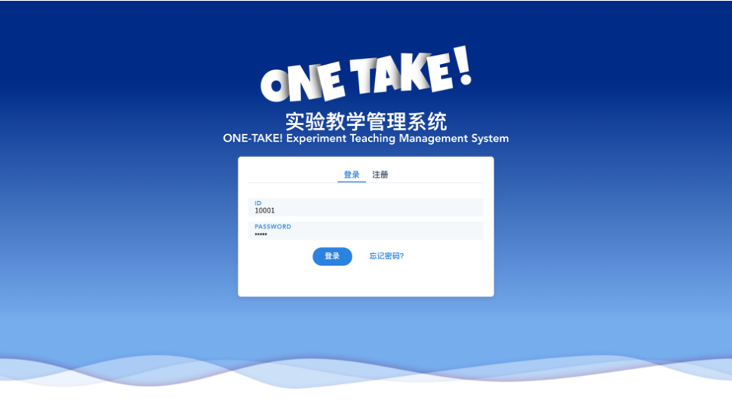

输入学号/工号和密码

点击登录

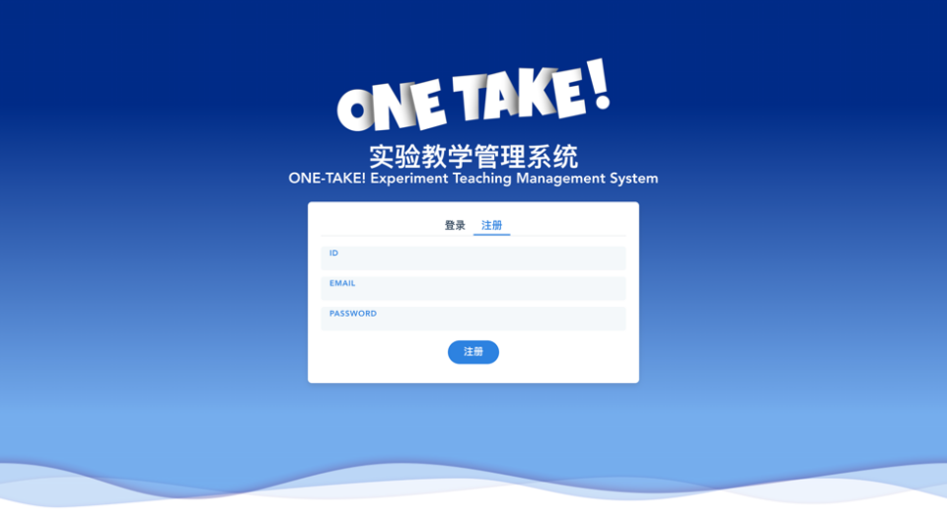

点击注册

输入学号/工号、邮箱和密码

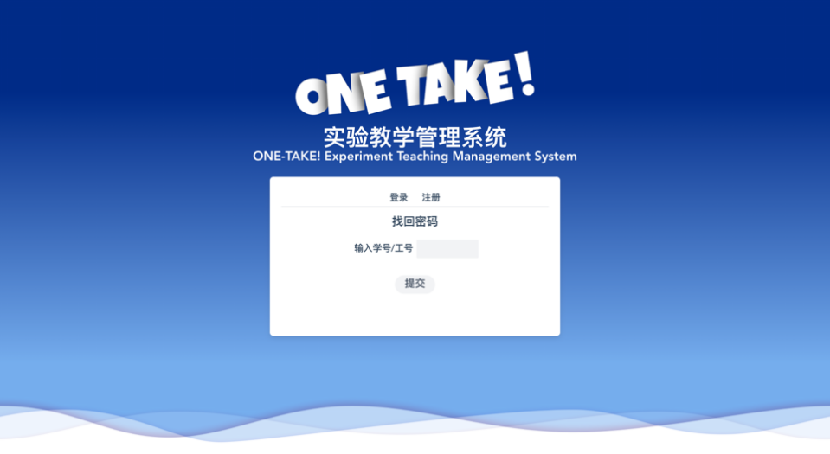

输入学号/工号进行找回密码

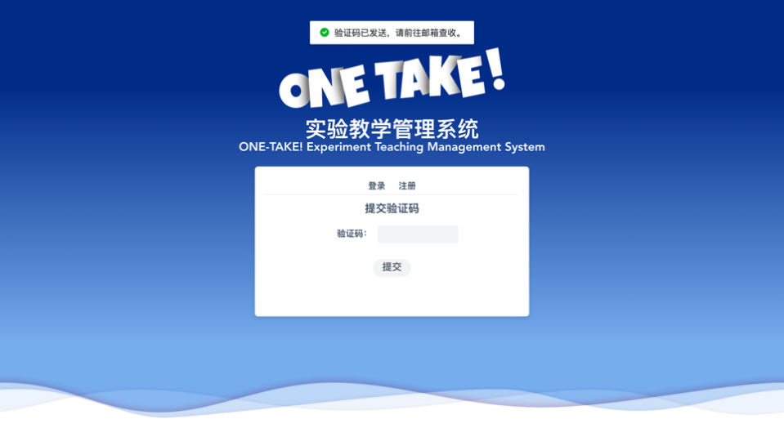

输入验证码

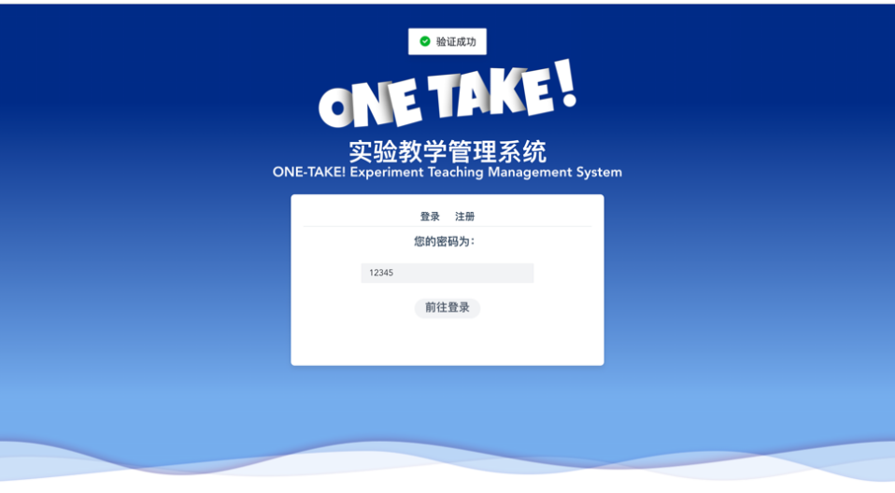

找回密码

### 5.3.2 网页端主页面

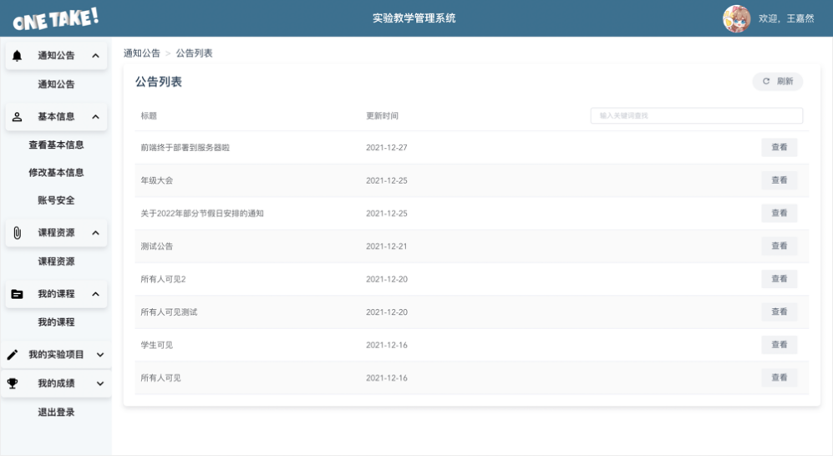

学生功能切换与登出按钮

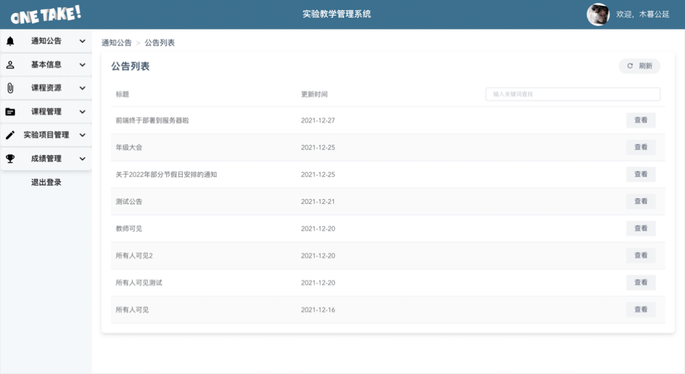

助教/教师功能切换与登出按钮

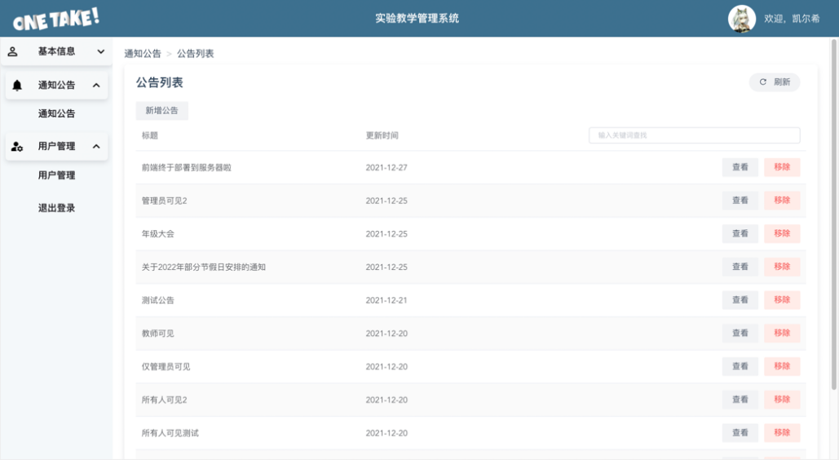

管理员功能切换与登出按钮

### 5.3.3 个人信息界面

切换修改个人信息

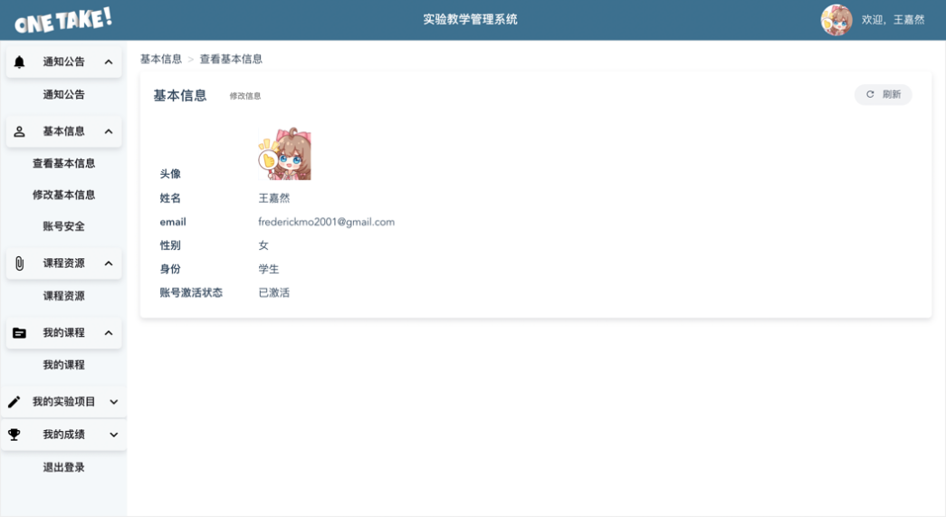

用户信息

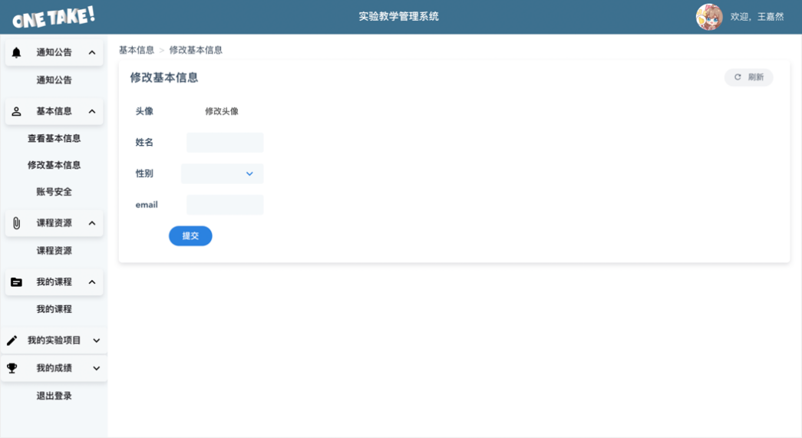

填写需要修改的信息

点击提交

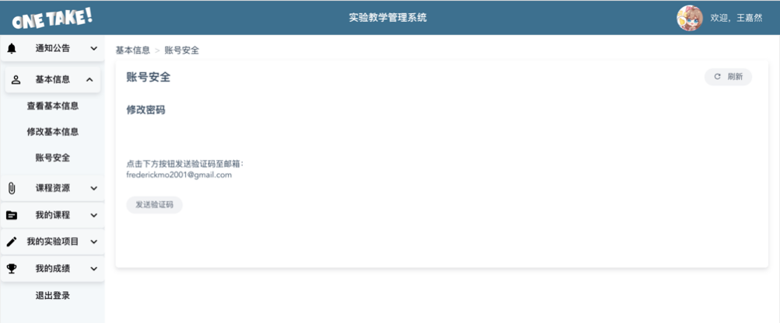

点击发送验证邮件

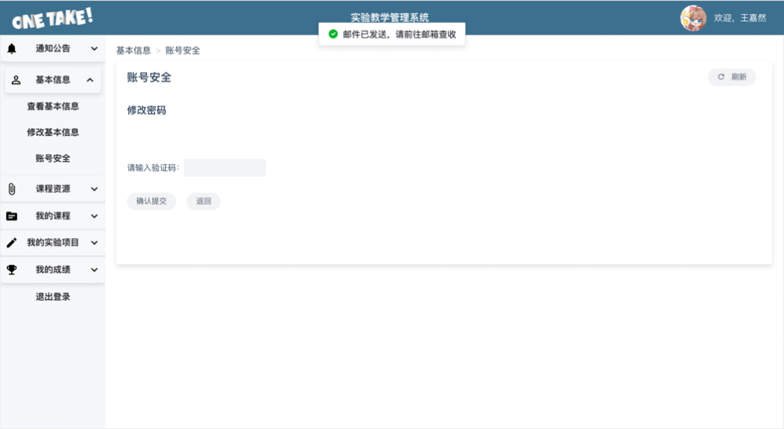

填写验证码

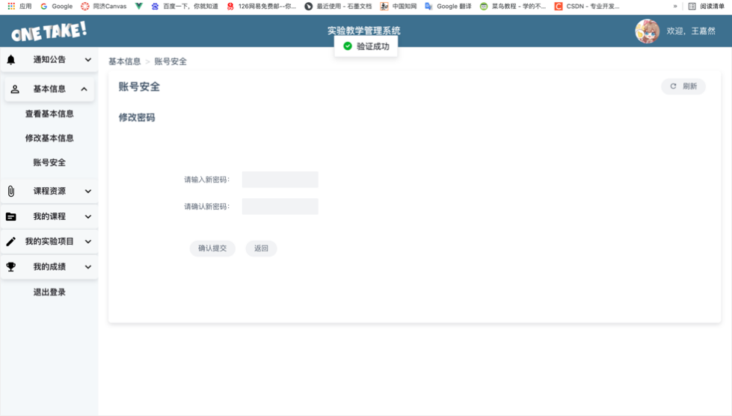

验证成功，填写新密码

### 5.3.4 公告管理界面

管理员发布公告

管理员查看公告完整内容

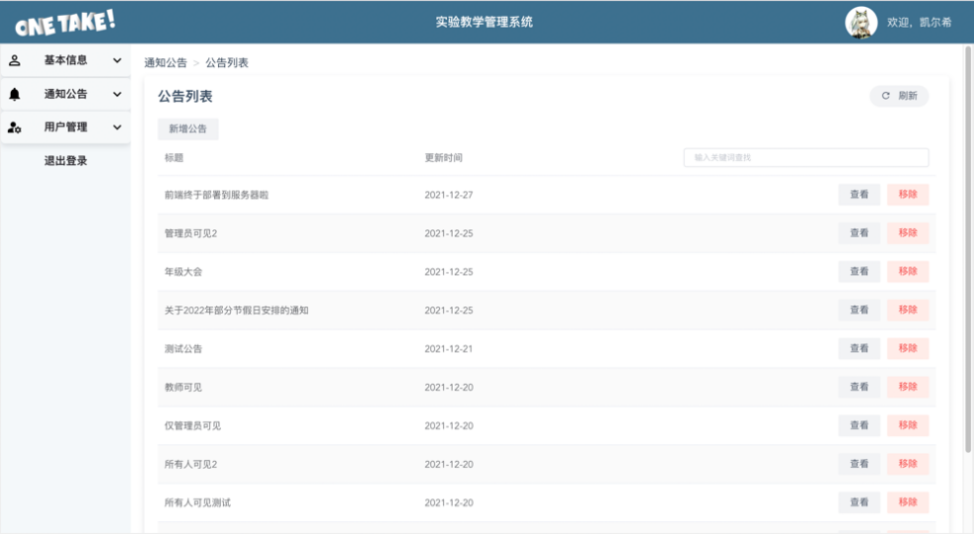

管理员删除公告

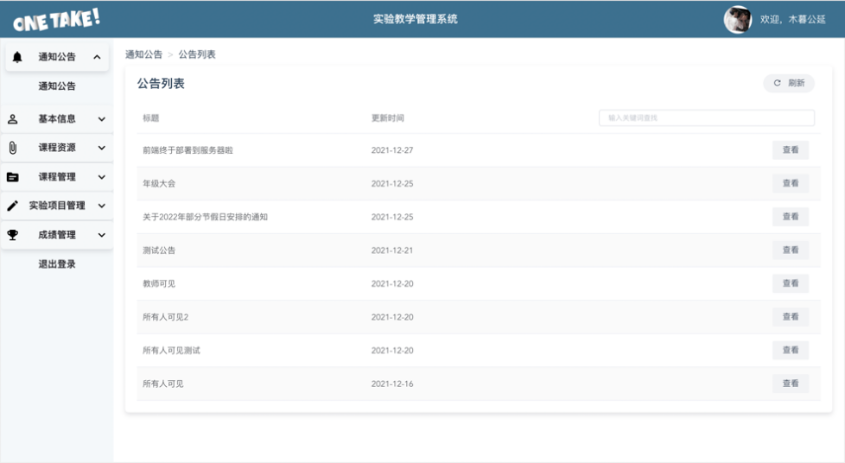

学生/助教/教师查看公告完整内容

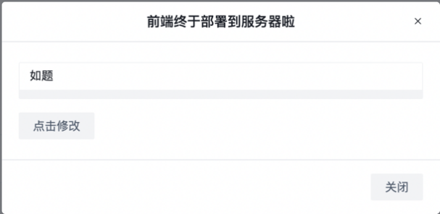

点击进行修改

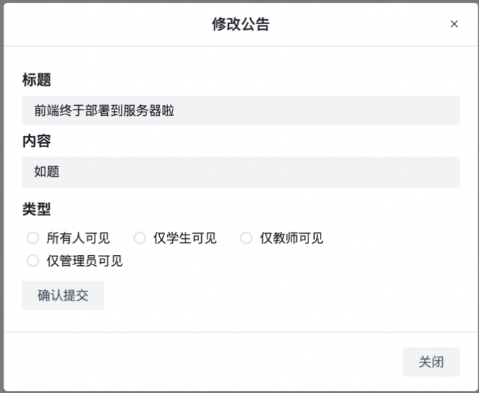

修改公告标题、内容以及可见类型

点击提交

### 5.3.5 学生课程界面

点击进入课程

查看所有课程

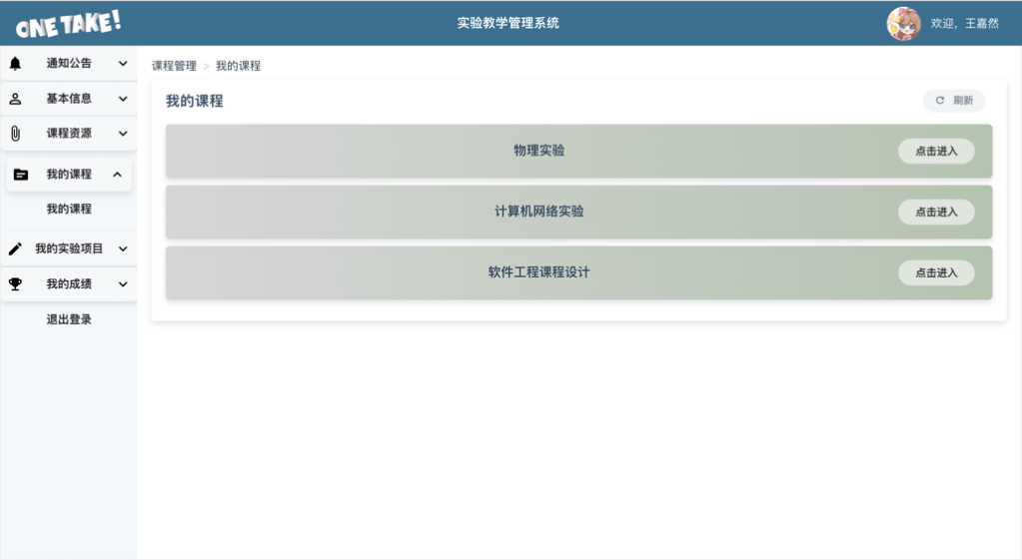

显示所有课程

显示所有实验项目

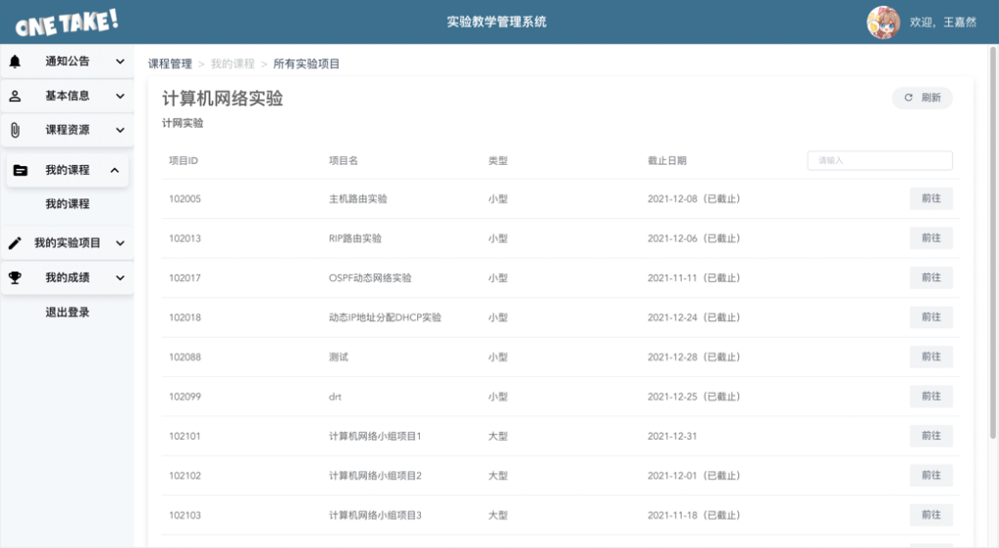

进入实验项目

显示该实验项目是否已经提交

实验已截止提交则进行提示

获取实验说明文档

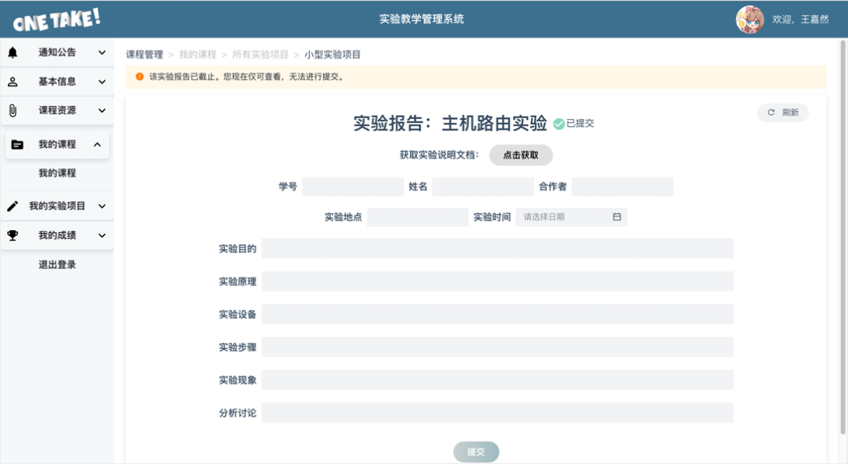

按网页格式填写实验报告

点击提交

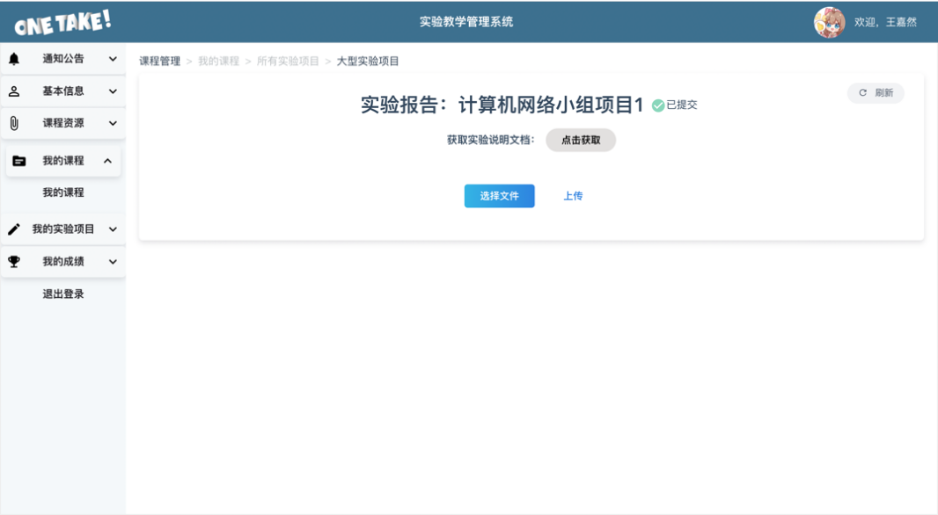

选择文件进行上传

日历视图显示当前所有已设置截止日期的实验项目

选择日历视图或列表视图

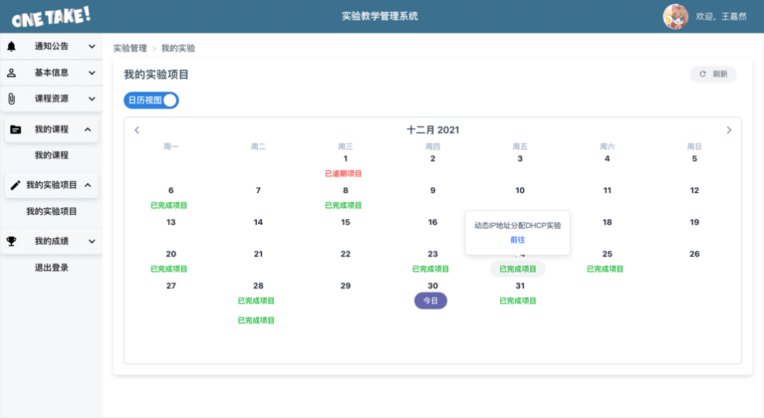

点击前往

鼠标悬浮显示当前项目名

按是否完成进行分类显示

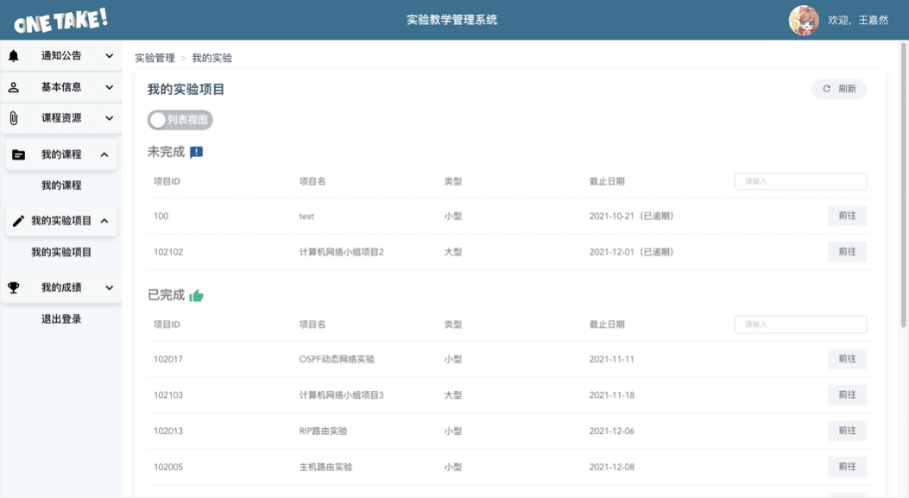

点击前往

### 5.3.6 课程资源管理界面

选择课程查看课程资源

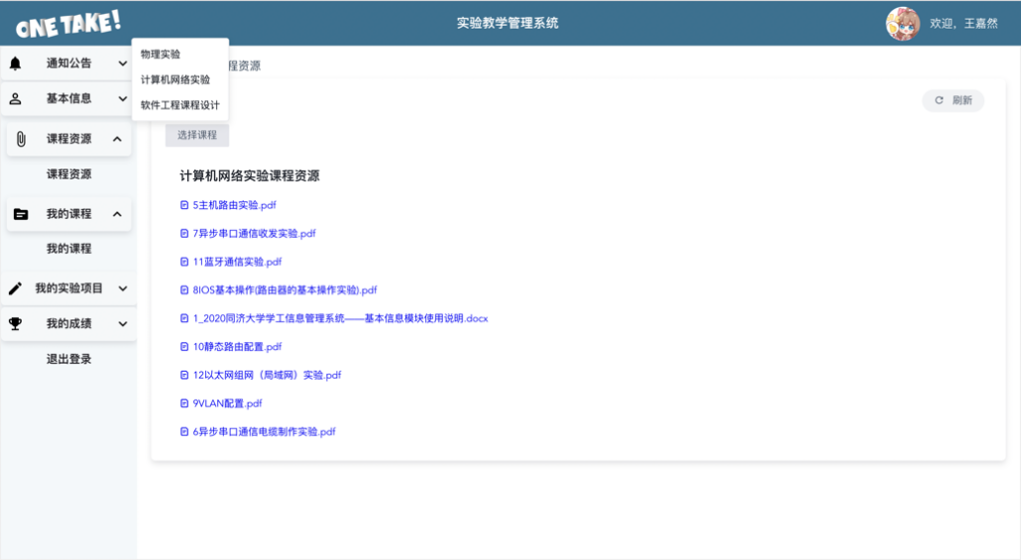

点击下载课程资源文件

教师/助教可进行课程资源上传

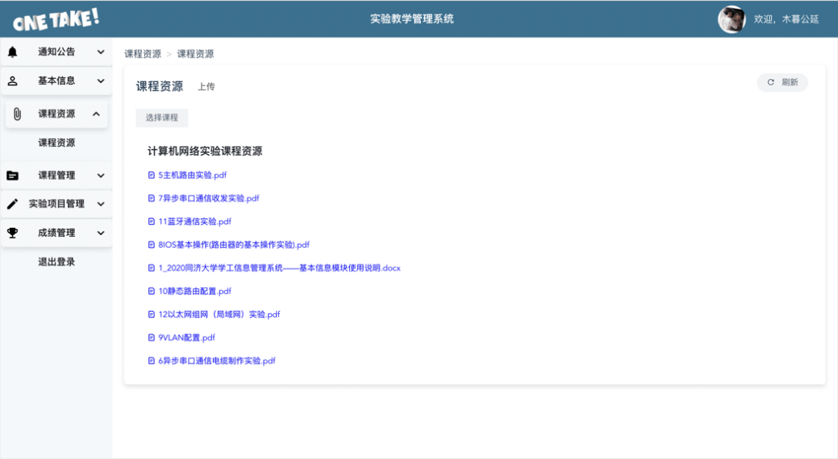

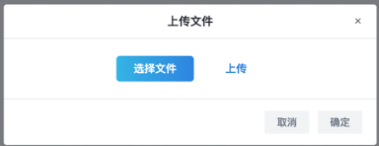

选择文件进行上传

### 5.3.7 课程管理界面

教师可选择填写课程信息开设新课程

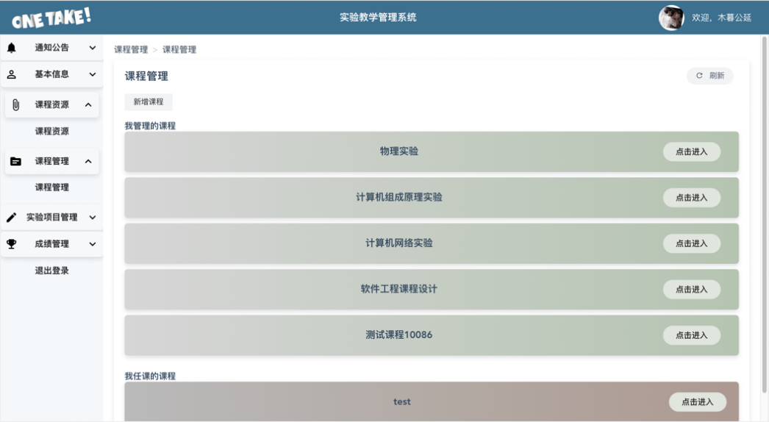

点击进入课程管理页面

按照管理课程(非责任教师)/任课课程(作为责任教师)进行分类显示

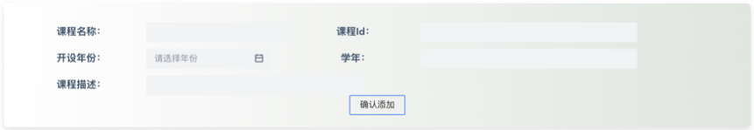

填写课程信息进行新增课程

课程信息修改/人员管理切换

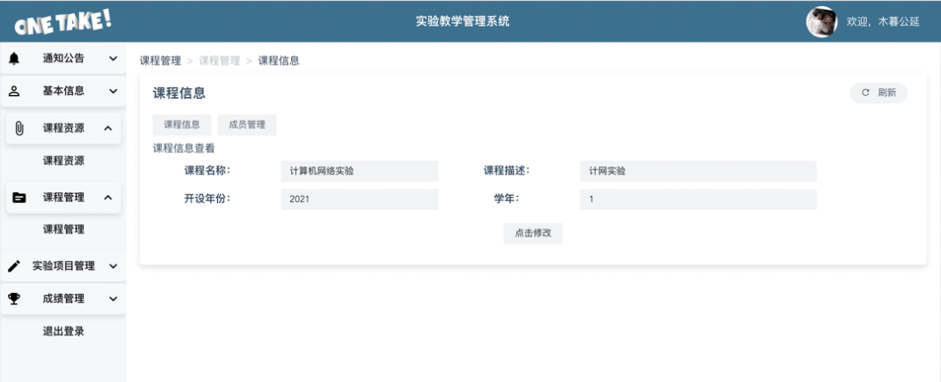

点击提交

修改课程信息

切换选课学生和任课教师管理

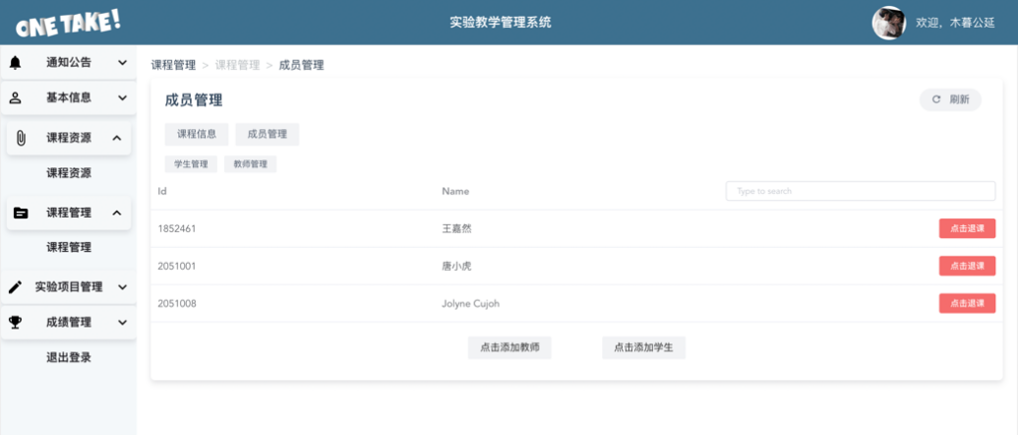

取消学生选课

新增选课学生/任课教师

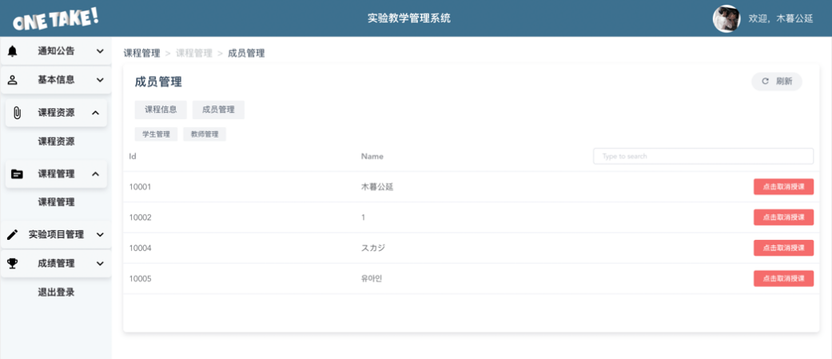

取消教师授课

### 5.3.8 成绩管理界面

显示所有课程

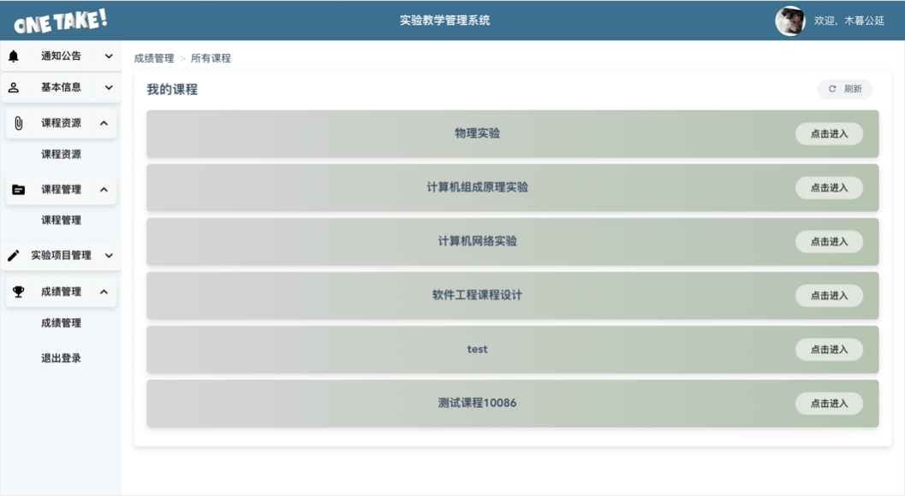

点击进入课程

选择实验项目给分或课程总评得分

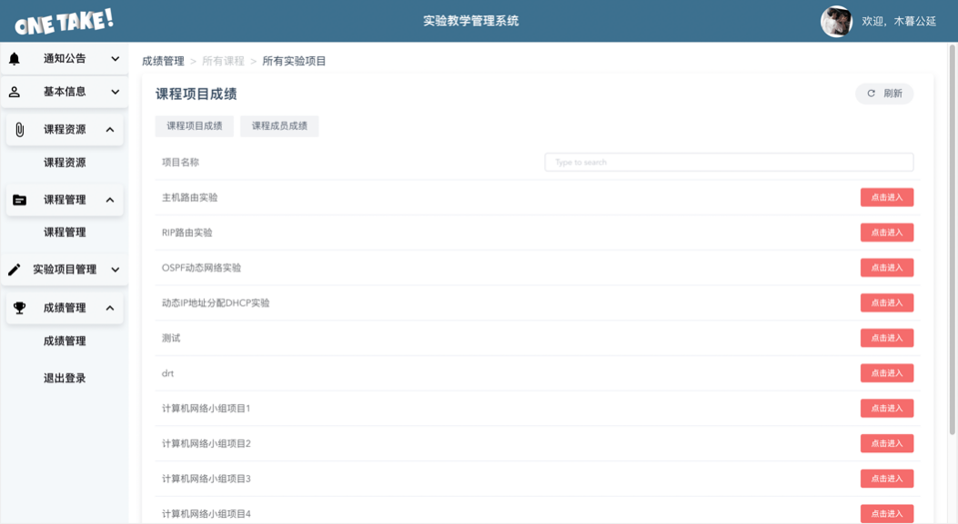

点击进入实验项目

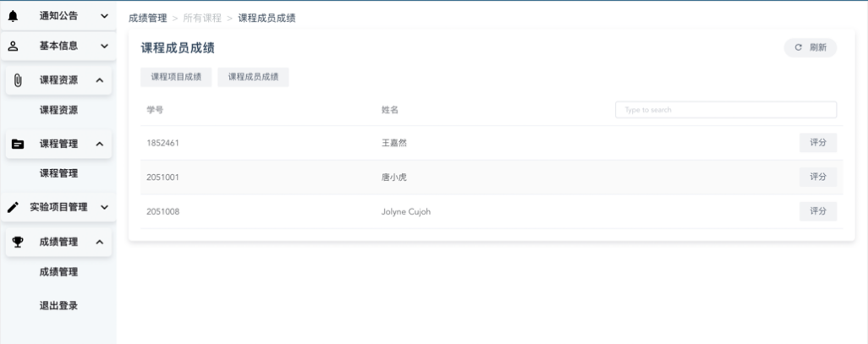

点击给学生课程总评

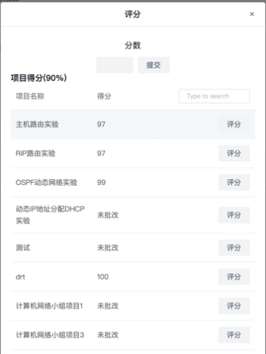

给出所有实验项目得分

教师/助教参考各实验项目得分和考勤分数给出总分

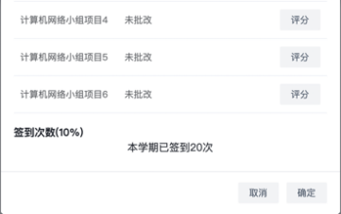

给出学生出勤次数

实验项目学生提交情况及得分

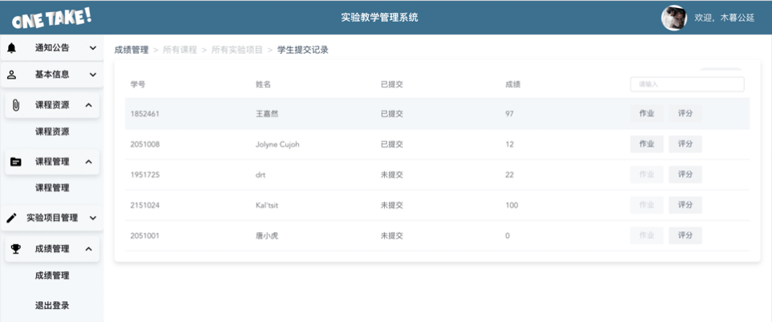

评分

查看作业

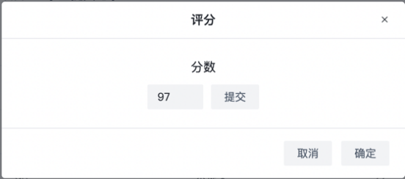

提交项目得分

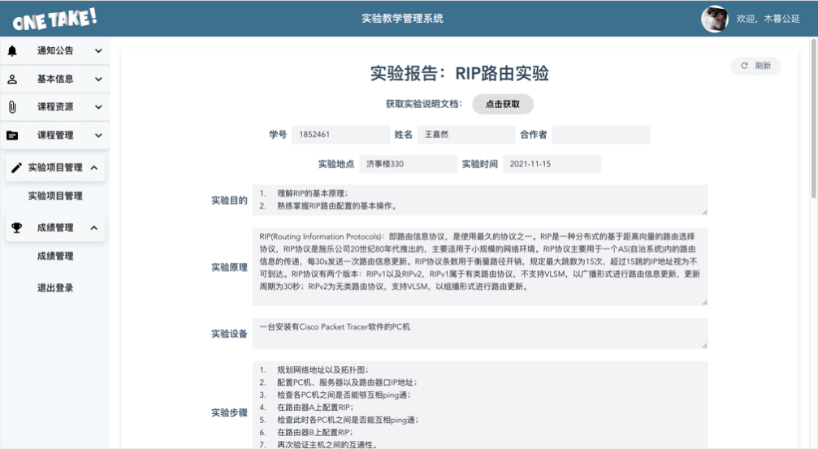

查看实验报告具体内容

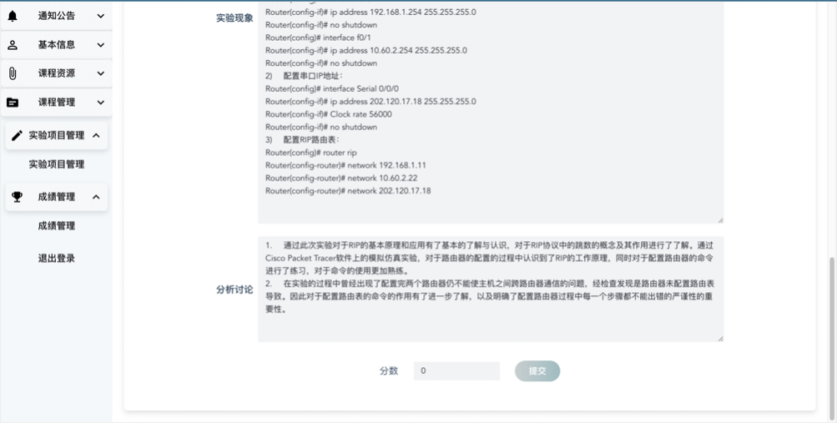

给分

### 5.3.9 我的成绩界面

切换查看课程项目给分或课程总评成绩

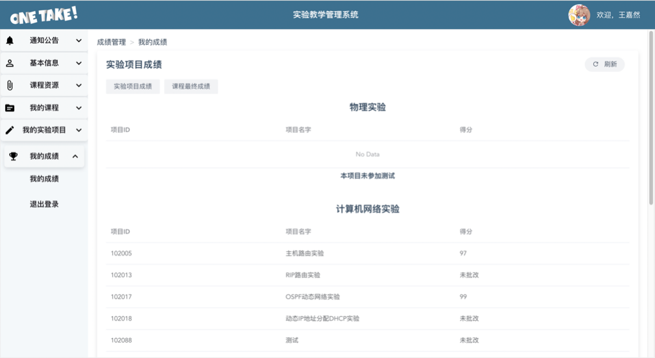

显示课程各实验项目的得分

查看课程总评成绩

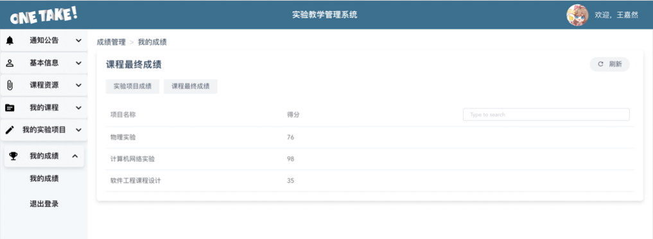

### 5.3.10 管理员管理用户界面

切换学生管理/教师助教管理/所有成员管理

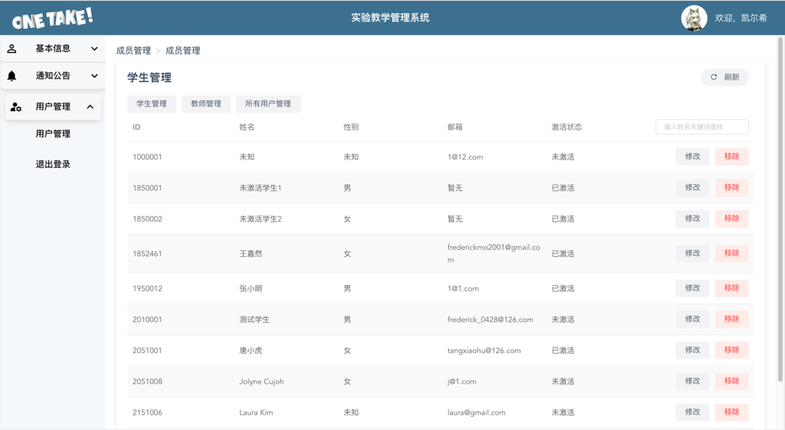

选择用户进行修改信息/移除用户

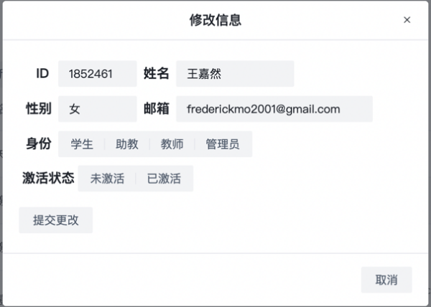

修改用户身份或激活状态（其他属性仅可查看无法修改）

# 6. 数据库设计

## 6.1 数据库设计总览

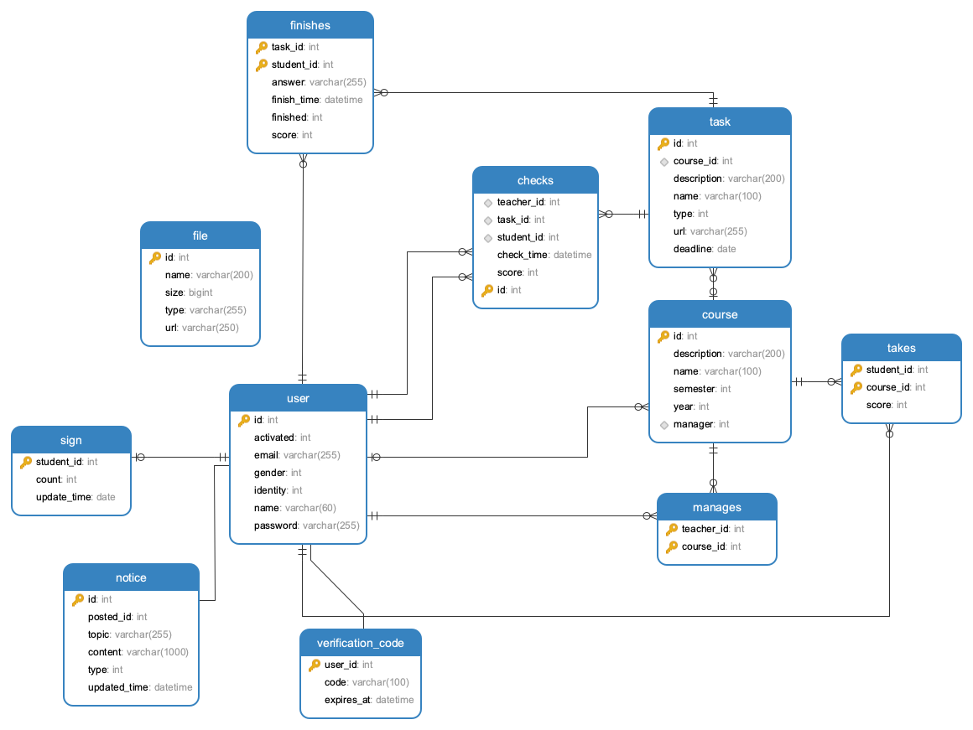

## 6.2 数据字典

（1）表1——user，用户表

|  |  |  |
| --- | --- | --- |
| 字段名 | 类型 | 说明 |
| id | int | 学号 |
| activated | int | 激活状态 |
| email | varchar(255) | 邮箱 |
| gender | int | 性别 0：未知1：男 2：女 |
| identity | int | 身份 0：未知 1：学生  2：助教3：教师4：责任教师 |
| name | varchar(60) | 姓名 |
| password | varchar(255) | 密码 |

（2）表2——notice，公告表

|  |  |  |
| --- | --- | --- |
| 字段名 | 类型 | 说明 |
| id | int | 公告ID |
| posted_id | int | 上传者ID |
| topic | varchar(255) | 公告标题 |
| content | varchar(1000) | 公告内容 |
| type | int | 0为所有人可以查看，1为学生可以查看，2为教师/助教可以查看 |
| updated_time | datetime | 公告修改，更新时间 |

（3）表3——course，课程表

|  |  |  |
| --- | --- | --- |
| 字段名 | 类型 | 说明 |
| id | int | 课程ID |
| description | varchar(200) | 课程描述 |
| name | varchar(100) | 课程名 |
| semester | int | 课程开设学期 |
| year | int | 课程开设学年 |
| manager | int | 课程责任教师 |

（4）表4——task，项目表

|  |  |  |
| --- | --- | --- |
| 字段名 | 类型 | 说明 |
| id | int | 项目ID |
| course_id | int | 课程ID |
| description | varchar(200) | 项目描述 |
| name | varchar(100) | 项目名 |
| type | int | 项目种类 |
| url | varchar(255) | 项目文件地址 |
| deadline | date | 项目截止时间 |

（5）表5——verification_code，验证码表

|  |  |  |
| --- | --- | --- |
| 字段名 | 类型 | 说明 |
| user_id | int | 个人用户id |
| code | varchar | 验证码 |
| expires_at | datetime | 验证时间 |

（6）表6——file，文件表

|  |  |  |
| --- | --- | --- |
| 字段名 | 类型 | 说明 |
| id | int | 文件编号 |
| name | varchar(200) | 文件名 |
| size | bigint | 文件大小 |

（7）表7——sign，签到表

|  |  |  |
| --- | --- | --- |
| 字段名 | 类型 | 说明 |
| student_id | int | 学生ID |
| count | int | 签到次数 |
| update_time | date | 更新时间 |

（8）表8——takes，学生课程表

|  |  |  |
| --- | --- | --- |
| 字段名 | 类型 | 说明 |
| student_id | int | 学生ID |
| course_id | int | 课程ID |
| score | int | 课程分数 |

（9）表9——finishes，学生完成项目表

|  |  |  |
| --- | --- | --- |
| 字段名 | 类型 | 说明 |
| task_id | int | 项目ID |
| student_id | int | 学生ID |
| answer | varchar(255) | 回答文件的URL |
| finish_time | datetime | 完成时间 |
| finished | int | 是否完成，1为完成，0为未完成 |
| score | int | 项目得分 |

（10）表10——manages，管理课程表

|  |  |  |
| --- | --- | --- |
| 字段名 | 类型 | 说明 |
| teacher_id | int | 课程管理者ID |
| course_id | int | 课程ID |

（11）表11——checks，管理项目表

|  |  |  |
| --- | --- | --- |
| 字段名 | 类型 | 说明 |
| teacher_id | int | 教师ID |
| task_id | int | 项目ID |
| student_id | int | 学生ID |
| check_time | datetime | 评分时间 |
| score | int | 项目得分 |